

INSTYTUT POLITECHNICZNY

KIERUNEK: INFORMATYKA

KSZTAŁCENIE W ZAKRESIE:    
TECHNOLOGIE INTERNETOWE I BAZY DANYCH

Michał Żydek

23857

Aplikacja do tworzenia testów SQL

Praca inżynierska napisana pod kierunkiem:   
**dr. Inż. Bartosza Trybusa**

Przyjmuję pracę: ……………………….

*(data i podpis promotora)*

**Krosno 2021**

Spis Treści:

1. Wstęp 1

1.1. Wprowadzenie 1

1.2. Cel pracy 2

2. Założenia projektowe 3

2.1 Opis wzorca architektonicznego 3

2.2 Wymagania od strony użytkownika 4

3. Projekt 5

3.1 Diagram przypadków użycia 5

3.2 Diagram przebiegu (sekwencji) 7

3.3 Diagram ERD 8

4. Implementacja 10

4.1 Wykorzystane środowisko i narzędzia programistyczne 10

4.2 Scenariusze przypadków użycia 12

5. Instrukcja obsługi dla użytkownika 38

5.1 Strona główna 38

5.2 Zarządzanie bazami danych 40

5.3 Zarządzanie testami 42

5.4 Instrukcja pisania testu SQL 46

6. Podsumowanie 47

6.1 Wykonane prace 47

7. Bibliografia 49

8. Spis rysunków i tabel 50

# 1. Wstęp

## 1.1. Wprowadzenie

Dzisiejszy świat nie mógłby się obejść bez technologii. Człowiek spędza większość dnia używając Internetu w różnych celach, tj. zarobkowych, rozrywkowych. Aktualnie Internet jest nieodłączną częścią naszego życia. Informatyka zdominowała prawie każdy aspekt handlu jak i rozrywki. Zapotrzebowanie na nowe, lepsze i bardziej rozwinięte aplikacje internetowe jest coraz większa. Każdy poważny przedsiębiorca posiada swoją stronę/aplikację internetową w celach promocyjnych czy też informacyjnych. Ważnym aspektem jest też to kto tworzy takie usługi i jak dobre mogą się stać. To programiści tworzą i rozwijają strony/aplikacje internetowe. Szukają nowych rozwiązań na poszczególne problemy w danej branży, dlatego tak ważna jest ich wiedza i doświadczenie. Programista tworzy kod w wielu językach i wykorzystuje je w swojej pracy. Język którego używa się najczęściej to SQL. Operuje on na bazach relacyjnych które przechowują dane. Bazą tą trzeba też zarządzać i wykorzystywać ją tworząc przeróżne wykresy analityczne. Aktualnie transakcje czy przelewy robione są przez Internet i wykorzystuje się w nich język SQL, dlatego tak ważne jest kształcenie programistów w tym języku i wykorzystywanie go.

W pracy podjęto temat stworzenia aplikacji internetowej, która będzie w stanie zweryfikować wiedzę programisty na temat języka SQL. Aplikacja będzie przeprowadzać testy wcześniej przygotowane przez osobę egzaminującą. Do napisanych testów wgląd będzie miał egzaminator i będzie mógł ocenić wiedzę studenta w zakresie języka SQL. Piszący egzamin będzie miał do dyspozycji narzędzie pozwalające wykorzystywać zapytania SQL podczas pisania testu w celu weryfikacji poprawności zapytania.

## 1.2. Cel pracy

Celem pracy jest stworzenie aplikacji internetowej umożliwiającej weryfikację wiedzy studentów z języka SQL na podstawie testu stworzonego przez egzaminatora. Aplikacja będzie spełniała określone wymagania, takie jak:

* możliwość dodania własnej bazy danych jako podstawę do stworzenia testu
* możliwość stworzenia testu wykorzystującą wcześniej przygotowaną bazę danych, dodając własne zadania do rozwiązania
* weryfikacja wcześniej napisanych testów przez egzaminowanych
* możliwość używania narzędzia zapytań SQL podczas pisania testu
* system zabezpieczeń blokujących wejście do testu nieupoważnionym użytkownikom
* system aktywacyjny określający w jakim przedziale czasu test jest aktywny
* system zabezpieczeń niepozwalający wejść do testu drugi raz temu samemu użytkownikowi, gdy już zakończył test.

# 2. Założenia projektowe

## 2.1 Opis wzorca architektonicznego

Aplikacja będzie tworzona na wzorcu architektonicznym MVC                 [Rys 2.1]. Model ten posiada trzy podstawowe warstwy:

* Model (reprezentuje problem lub logikę aplikacji )
* Widok ( jest odpowiedzialny za wyświetlanie interfejsów użytkowników oraz posiada możliwość posiadania podwidoków)
* Kontroler (przyjmuje dane od użytkowników i reaguje na nie w określony sposób zaprogramowany przez programistów).

Logiką całej aplikacji zarządzają kontrolery, które reagują na zapytania użytkownika, a pobierane są z widoków. Aktualnie wzorzec ten jest bardzo popularny i używany do tworzenia projektów na dużą skalę.

Wzorzec MVC charakteryzuje się:

* porządkiem w kodzie poprzez podzielenie warstw,
* aplikacje można łatwo rozbudowywać,
* struktura jest przejrzysta co pomaga w zrozumieniu aplikacji,
* dobrą infrastruktura do pracy zespołowej,
* brakiem zależności pomiędzy modelem a widokiem,

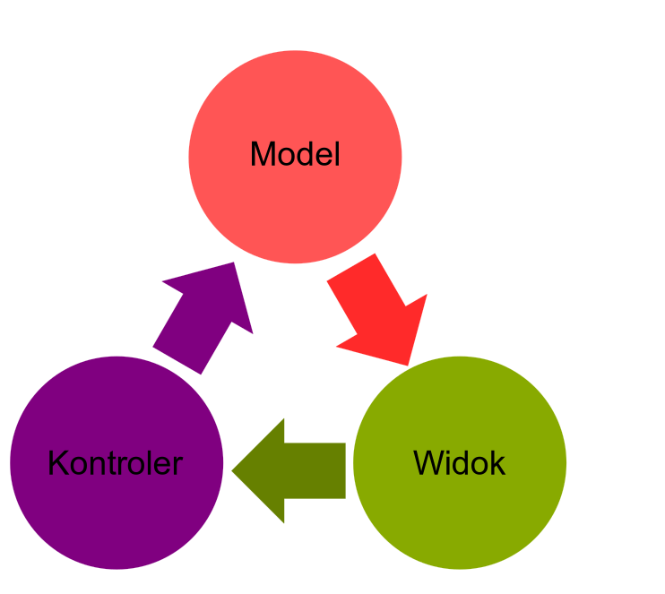

*2. 1- Diagram model-widok-kontroler*

## 2.2 Wymagania od strony użytkownika

Aplikacja i jej funkcjonalności, które zostaną oddane do użytku. Osoba korzystająca z niej będzie miała dostęp do następujących funkcji:

* System umożliwia odwiedzającemu zarejestrować się i zalogować na konto.
* System umożliwia użytkownikowi dodanie połączenia z przygotowaną bazą danych.
* System umożliwia użytkownikowi dodanie nowego testu razem z określeniem liczby pytań i ich zawartości.
* System umożliwia użytkownikowi dołączenie do wybranego testu za pomocą klucza udostępnionego przez osobę która utworzyła dany test.
* System daje użytkownikowi narzędzie zapytań SQL, które może używać podczas pisania strony bez jej ponownego przeładowywania.
* System umożliwia użytkownikowi tworzącemu test dostęp do odpowiedzi osób, które dany test uzupełniły.

**2.3 Sposób realizacji**

Aplikacja będzie udostępniana na przeglądarce. Do stworzenia aplikacji niezbędne będzie użycie narzędzi, takich jak ASP.NET [3], bazy danych (Microsoft SQL Server [8], Oracle Database [10], PostgreSQL [9] ). Diagramy zostaną wykonane dzięki przeglądarkowej aplikacji do tworzenia diagramów (Draw.io). Z kolei projekt interfejsu zostanie stworzony przy użyciu Bootstrap oraz JavaScript [6].

# 3. Projekt

## 3.1 Diagram przypadków użycia

Diagram [3.1] przedstawia akcje zaplanowane dla odwiedzającego (użytkownika nieposiadającego jeszcze konta w aplikacji). Odwiedzający ma możliwość zarejestrowania się w aplikacji uzupełniając wymagane pola i wysyłając formularz. W odpowiedzi dostaje komunikat o zarejestrowaniu konta w aplikacji. Podczas logowania odwiedzający wypełnia formularz logowania. Aplikacja sprawdza czy istnieje konto o podanych parametrach. W przypadku istnienia konta wyświetlany jest panel główny użytkownika. W przeciwnym wypadku wyświetlany jest komunikat o błędzie.

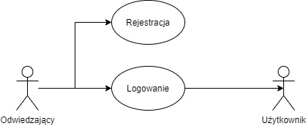

*3. 1-Diagram dostępu do aplikacji*

Na diagramie [3.2] pokazane zostały funkcjonalności użytkownika, których może używać. Działanie i operacje pokazane na diagramie dają możliwość użytkownikowi stworzenia testu dla wybranej przez siebie grupy o określonej treści. Funkcje obejmujące połączenia do bazy danych powodują weryfikacje połączenia do bazy, na której chcemy wykorzystywać narzędzia SQL. Natomiast funkcjonalności obejmujące zakres operacji na testach dają możliwość nadania treści danemu testowi oraz sprawdzanie odpowiedzi. Inne z funkcjonalności dają nam możliwość do zmiany danych użytkownika lub do dołączenia do wybranego testu.

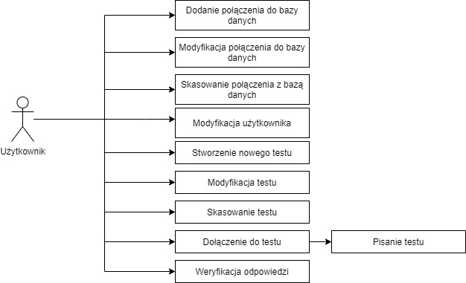

*3. 2-Diagram przypadków użycia dla użytkownika*

## 3.2 Diagram przebiegu (sekwencji)

Diagram sekwencji [3.3] pokazuje operacje pomiędzy dwoma użytkownikami. Użytkownik 1 dodał połączenie oraz stworzył nowy test. System wygenerował klucz który użytkownik 1 przekazał użytkownikowi 2. W ten sposób użytkownik 2 zyskał dostęp do testu, który odpowiednio uzupełnił. Teraz użytkownik 1 ma możliwość sprawdzenia odpowiedzi użytkownika 2 i zweryfikowania jego poziomu wiedzy.

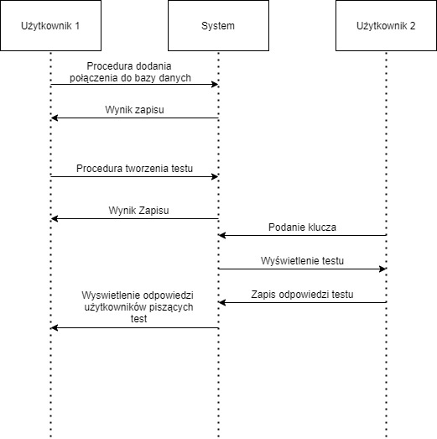

*3. 3-Diagram sekwencji*

## 3.3 Diagram ERD

Diagram ERD [3.4] pokazuje system relacji i encji aplikacji. W poniższym diagramie pokazano następujące tabele (encje):

1. **BAZA_DANYCH** - przechowuje informacje o połączeniach do baz danych. Posiada pola takie jak:

* TYP - to określenie jakiego typu bazę danych chcemy połączyć (np. Oracle i PostgreSQL).
* SCIEZKA - jest to ścieżka, którą podajemy, aby połączyć się do bazy danych.
* HASLO - to pole służy do autoryzacji potrzebnej do zalogowania do swojej bazy danych.
* LOGIN - używane jest do autoryzacji razem z polem hasło.
* NAZWA - podawana jest nazwa bazy danych, z którą chcemy utworzyć połączenie.
* ID_UZYTKOWNIKA - jest to klucz obcy połączony z tabelą UZYTKOWNIK.

1. **PYTANIE** - przechowuje pytania do testów. Jej pola to:

* PYTANIE - pole to przechowuje pytanie stworzone do odpowiedniego testu.
* ID_TESTU - klucz obcy powiązany z tabelą TEST.

1. **UZYTKOWNIK** - przechowuje informacje o użytkownikach. Pola, które posiada to:

* IMIE - przechowuje imię użytkownika.
* NAZWISKO - przechowuje nazwisko użytkownika.
* NR_INDEKSU - przechowuje nr indeksu użytkownika.
* EMAIL - pole przechowujące e-mail użytkownika.
* TYP_KONTA - typ konta jest nadawany przez system podczas rejestracji.
* LOGIN - przechowuje login danego konta użytkownika.
* HASLO - przechowuje hasło użytkownika. Jest haszowane systemem SHA

1. **ODPOWIEDZ** - przechowuje odpowiedzi do testów. Posiada pola:

* ODPOWIEDZ - przechowywane jest tutaj odpowiedz do danego pytania.
* ID_PYTANIA - klucz obcy do tabeli PYTANIA.
* ID_TEST - klucz obcy do tabeli TEST.
* ID_UZYTKOWNIKA - klucz obcy do tabeli UZYTKOWNIK.

1. **TEST** - przechowuje informacje o testach. Tabela przechowuje pola takie jak:

* NAZWA - przechowuje nazwę testu.
* CZAS_START - przechowuje godzinę rozpoczęcia testu.
* CZAS_STOP - przechowuje godzinę zakończenia testu.
* KLUCZ - generowany przez system, klucz dostępu do testu.
* ID_BAZA - klucz obcy do tabeli BAZA DANYCH.
* ID_UZYTKOWNIKA - klucz obcy do tabeli UZYTKOWNIK.

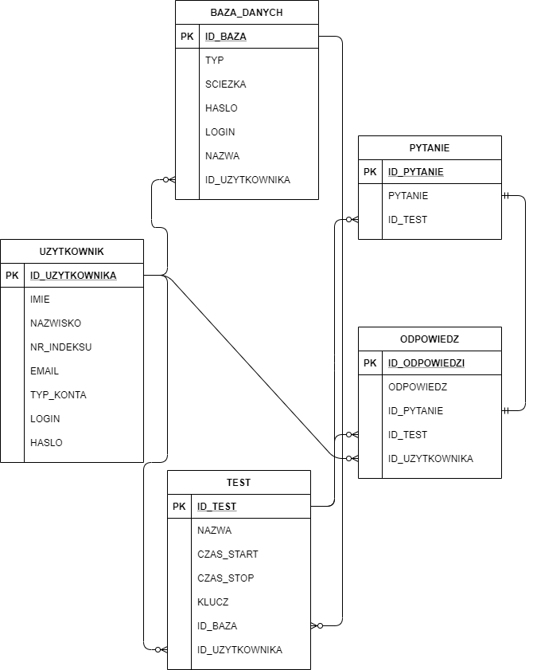

*3. 4- Diagram ERD*

# 4. Implementacja

## 4.1 Wykorzystane środowisko i narzędzia programistyczne

Do zrealizowania celu pracy wymagane będzie użycie kilku technologii do tworzenia oprogramowania. Na początku system będzie wymagał bazy danych, która zostanie stworzona w Microsoft SQL Server. Będzie to główna baza danych, na której aplikacja będzie działała. Baza ta charakteryzuje się językiem zapytań Transact-SQL, który jest rozwinięciem standardu ANSI/ISO i jest platformą bazodanową typu klient-serwer[8]. Następnie wykorzystane zostaną także bazy, takie jak Oracle Database oraz PostgreSQL, które będą używane do testowania aplikacji. Oracle Database obsługuje standardowy system zapytań i posiada język tworzenia procedur składowych PL/SQL[10]. Natomiast PostgreSQL to otwarty system zarządzania relacyjnymi bazami danych oraz pozwala pisać w wielu językach programowania takich jak PL/SQL, PL/Phyton, PL/Perl, PL/Tcl. Cała aplikacja natomiast będzie tworzona w środowisku Visual Studio, które jest środowiskiem programistycznym do tworzenia oprogramowania. Aplikacje stworzone w tym środowisku mogą być uruchamiane na takich platformach, jak Microsoft Windows, Windows CE, .NET Framework, Microsoft Silverlight, Linux, MacOS, XBOX. Środowisko to pozwala tworzyć aplikacje WPF, Windows Forms, Web Sites, Web Applications oraz inne[3]. Większa część aplikacji została napisana w C#, który jest językiem zorientowanym obiektowo. Napisany program w tym języku kompilowany jest do Common Intermediate Language(CIL). Następnie wykonywany jest w środowisku uruchomieniowym .NET Framework, .NET Core, Mono, DotGNU. Jest więc językiem obiektowym ogólnego przeznaczenia[5]. Natomiast część interfejsu użytkownika jak i inne formularze oraz strony zostały napisane w HTML oraz CSS z wykorzystaniem technologi AJAX. Html jest to język znaczników do tworzenia dokumentów hipertekstowych. Język ten określa strukturę strony internetowej oraz wygląd strony w przeglądarce. Pozwala też dodawać obiekty plikowe oraz elementy baz danych i tworzyć interaktywne formularze. Drugą technologią jest CSS. Język ten służy do wyświetlania strony internetowej. Jest to lista poleceń decydujących w jaki sposób elementy na stronie, jak i sama strona mają być rozłożone w przeglądarce. Możemy określać elementy, takie jak: kolor, czcionkę, marginesy i wiele innych parametrów. Natomiast AJAX to technika programowania aplikacji internetowych pozwalająca załadować nowe elementy do witryny bez przeładowywania jej w całości. Umożliwia on bardziej dynamiczną interakcję z użytkownikiem niż tradycyjny model przesyłania strony HTML. Podstawę Ajaxa tworzą XMLHttpRequest, JavaScript, XML[1]

## 4.2 Scenariusze przypadków użycia

Tabela 3.1 pokazuje przebieg procesu rejestracji oraz błędy walidacyjne. Proces ten został zaimplementowany w PI.1-Rejestracja poniżej tabeli. Dokonuje on sprawdzenia danych wprowadzonych przez użytkownika i dodaniu użytkownika do bazy danych.

|  |  |
| --- | --- |
| **Lp.** | PU-1 |
| **Nazwa** | Rejestracja |
| **Warunki początkowe** |  |
| **Opis** | Odwiedzający rejestruje się na aplikacje |
| **Ścieżka główna** | 1. Odwiedzający naciska przycisk „Rejestracja”  2. Aplikacja wyświetla formularz rejestracyjny  3. Odwiedzający uzupełnia dane:   1. Imię 2. Nazwisko 3. Numer indeksu 4. Email 5. Login 6. Hasło   4. Odwiedzający wciska przycisk „Zarejestruj”  5. Użytkownik został dodany do bazy danych |
| **Ścieżka alternatywna** | 3a. Odwiedzający źle uzupełnił dane  4a. System otwiera formularz z powiadomieniem |
| **Warunki końcowe** | Dodano nowego użytkownika |

Tabela 3. 1:PU-1 –Rejestracja

Kod PI.1- Rejestracja jest metodą *HttpPost*, która pobiera dane i zapisuje do bazy danych. Za pobieranie danych odpowiedzialne są parametry wstępne, gdzie metoda przypisuje je do danego modelu. Następnie następuje przypisanie typu konta oraz zakodowanie hasła w typie SHA. Aplikacja sprawdza czy podany login jest używany przez innego użytkownika. Jeśli wartość warunku wynosi prawda, aplikacja dodanie nowego użytkownika do bazy danych poprzez metody *Add* oraz *SaveChanges*, które są dostępne dzięki Entity Framework.

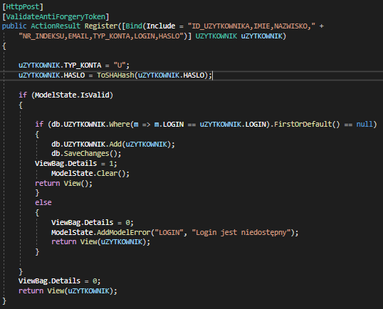

*PI. 1-Rejestracja*

Tabel 3.2 przedstawia proces logowania użytkownika. Aplikacja sprawdza podane parametry logowania i wyświetla wynik. Cały proces implementacji logowania został zaprezentowany w PI.2-Logowanie.

|  |  |
| --- | --- |
| **Lp.** | PU-2 |
| **Nazwa** | Logowanie |
| **Warunki początkowe** |  |
| **Opis** | Odwiedzający loguje się na aplikacje |
| **Ścieżka główna** | 1. Odwiedzający uzupełnia pola logowania  4. Odwiedzający wciska przycisk „Zaloguj”  5. System otwiera formularz użytkownika |
| **Ścieżka alternatywna** | 3a. Odwiedzający wprowadził błędne dane logowania  4a. System otwiera formularz z powiadomieniem „Błędny login lub hasło” |
| **Warunki końcowe** | Zalogowanie na formularz użytkownika |

Tabela 3. 2: PU-2 –Logowanie

PI.2-Logowanie przedstawia kod, który służy do logowania się do aplikacji. Metoda *HttpPost* pobiera z formularza logowania parametry hasło i login. Aplikacja używa metody *ToSHAHash* do zakodowania hasła. Następnie sprawdzany jest czy użytkownik o takich parametrach istnieje w bazie danych aplikacji. Jeśli tak wyświetlany jest panel główny aplikacji. W przeciwnym przypadku wyświetlany jest komunikat o błędzie logowania.

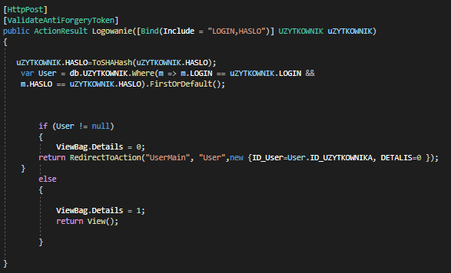

*PI. 2-Logowanie*

Tabela 3.3 przedstawia akcje dodania połączenia bazy danych do aplikacji. Użytkownik wypełnia formularz połączenia a aplikacja przetwarza połączenie. Implementacje dodania połączenia pokazuje PI.3- Dodanie połączenia do bazy danych.

|  |  |
| --- | --- |
| **Lp.** | PU-3 |
| **Nazwa** | Dodanie połączenia do bazy danych |
| **Warunki początkowe** | Użytkownik zalogowany w systemie |
| **Opis** | Użytkownik chce dodać połączenie do bazy danych |
| **Ścieżka główna** | 1. Użytkownik naciska przycisk „Dodaj” w zakładce „Bazy danych”  2. Aplikacja wyświetla formularz połączenia z bazą.  3. Użytkownik uzupełnia dane:   1. Typ bazy 2. Nazwa bazy 3. Serwer bazy 4. Login bazy 5. Hasło bazy   4. Użytkownik wciska przycisk „Dodaj”  5. Baza zostaje zapisana |
| **Ścieżka alternatywna** | 3a. Użytkownik źle uzupełnił dane  4b. Sprawdzanie połączenia z bazą dało wynik negatywny  5b. Błąd Systemu. Połączenie nie zostało dodane. |
| **Warunki końcowe** | Dodano połączenie z bazą |
| **Kod funkcjonalności** | PI.3 – Dodawanie połączenia z bazą danych. |

Tabela 3. 3: PU-3 –Dodanie połączenia do bazy danych

Kod metody PI.3- Dodanie połączenia do bazy danych jest metodą sprawdzającą połączenie z bazą i zapisującą połączenie. Metoda pobiera pola uzupełnione przez użytkownika w formularzu dzięki parametrom zadeklarowanym za pomocą *Bind* oraz zapisuje je do modelu bazy danych. Aplikacja sprawdza, którą z typów bazy danych użytkownik wybrał i na tej podstawie aplikacja wykonuje odpowiednią część kodu. Niezależnie od wybranego typu połączenie jest bardzo podobnie zbudowane, różnią się tylko zastosowaniem różnych bibliotek. Połączenie jest tworzone poprzez dodanie odpowiednio parametrów w zmiennej typu *string*. Aplikacja otwiera połączenie wykorzystując odpowiednią bibliotekę. Gdy następuje poprawne otwarcie bazy danych i zamknięcie za pomocą metody *Open* i *Close* system zapisuje parametry połączenia do dalszej pracy w aplikacji. Gdy procedura zostaje zakończona użytkownik jest przenoszony do panelu głównego z pozytywnym komunikatem.

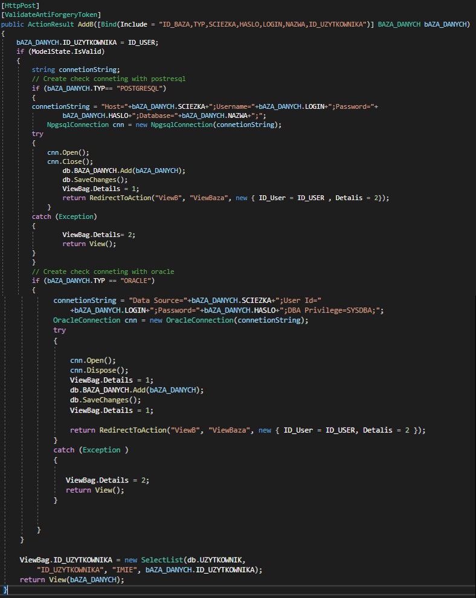

*PI. 3-Dodanie połączenia do bazy danych*

Tabela 3.4 przedstawia proces edytowania połączenia. Polega on na wyświetleniu formularza z wypełnionymi polami już powstałego połączenia, które możemy edytować. Podczas zapisu aplikacja sprawdza połączenie i wyświetla odpowiedni komunikat. Implementacja tej akcji znajduje się w PI.4- Zmodyfikowanie połączenia z bazą danych.

|  |  |
| --- | --- |
| **Lp.** | PU-4 |
| **Nazwa** | Modyfikacja połączenia z bazą danych |
| **Warunki początkowe** | Połączenie zapisane w bazie danych |
| **Opis** | Użytkownik modyfikuje połączenie z bazą |
| **Ścieżka główna** | 1. Użytkownik naciska przycisk „Edytuj” przy połączeniu które chce zmienić  2. Aplikacja wyświetla formularz połączenia z bazą.  3. Użytkownika modyfikuje dane:   1. Typ bazy 2. Nazwa bazy 3. Server bazy 4. Login bazy 5. Hasło bazy   4. Użytkownik wciska przycisk „Zapisz bazę”  5. Baza zostaje zmodyfikowana. |
| **Ścieżka alternatywna** | 3a. Użytkownik źle uzupełnił dane  4b. Sprawdzanie połączenia z bazą dało wynik negatywny  5b. Błąd Systemu. Połączenie nie zostało dodane. |
| **Warunki końcowe** | Zmodyfikowano połączenie z bazą |
| **Kod funkcjonalności** | PI.4 – Zmodyfikowanie połączenia z bazą danych |

Tabela 3. 4:PU-4 –Zmodyfikowanie połączenia z bazą danych

Kod PI.4- Zmodyfikowanie połączenia z bazą danych pokazuje w jaki sposób modyfikowane są połączenia z bazami danych w aplikacji. Metoda *HttpGet* wyszukuje w bazie danych identyfikatora danego połączenia z bazą. Jeśli połączenie takie istnieje w bazie, aplikacja wyświetla formularz z uzupełnionymi wcześniej polami. Teraz użytkownik może wprowadzić zmiany. Gdy już skończy i chce zapisać połączenia aplikacja sprawdza typ i na jego podstawie wykonuje odpowiednie instrukcje. Schemat połączenia jest podobny do różnych typów baz danych. Różnią się one jednak zastosowanymi bibliotekami i niuansami w nazewnictwie połączenia. Aplikacja tworzy połączenie wykorzystując parametry wpisane przez użytkownika. Gdy połączenie zostało otworzone i zamknięte dzięki odpowiedniej bibliotece, następuje modyfikacja połączenia do bazy danych dzięki Entity Framework.

Daje on dostęp do metody *Entry*, która zamienia parametry w bazie danych na nowe, które wprowadził użytkownik. Po zakończonej operacji zamiany następuje zapis bazy danych, i przeniesienie do panelu głównego z poprawnym komunikatem.

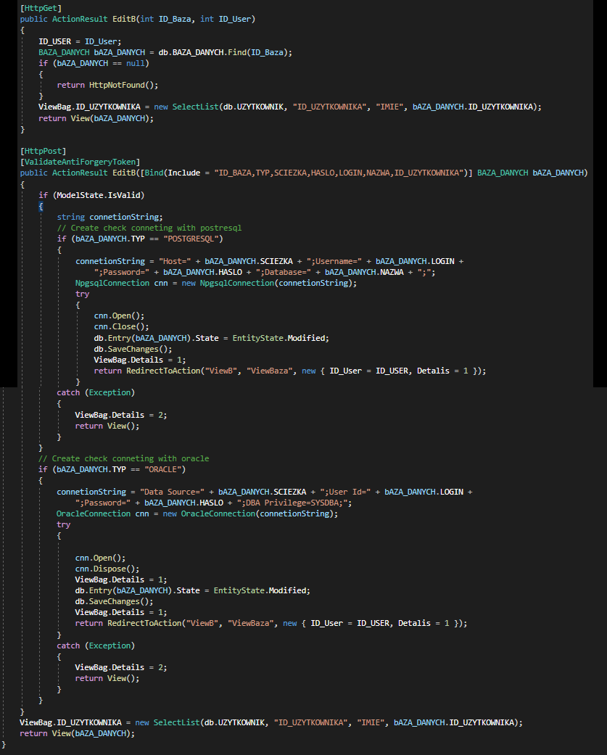

*PI. 4-Zmodyfikowanie połączenia z bazą danych*

Akcja przedstawiona w Tabela 3.5 przedstawia opcje usuwania w aplikacji. Użytkownik wybiera bazę do usunięcia. Jeśli użytkownik potwierdzi usuwanie aplikacja usuwa wszystkie połączenia z bazą danych, takie jak testy i tabele z nimi połączone. Implementacja całego procesu znajduje się w PI.6- Usunięcie połączenia z bazą danych oraz PI.5- Usunięcie połączenia z bazą danych[Ajax] .

|  |  |
| --- | --- |
| **Lp.** | PU-5 |
| **Nazwa** | Usunięcie połączenia z bazą danych |
| **Warunki początkowe** | Połączenie zapisane w bazie danych |
| **Opis** | Użytkownik usuwa połączenie z bazą |
| **Ścieżka główna** | 1. Użytkownik naciska przycisk „Usuń” przy połączeniu które chce usunąć.  2. System sprawdza czy do połączenia są przypisane jakieś testy i odpowiedzi.  3. Jeśli tak wyświetlany jest komunikat „Usuwając bazę usuniesz też wszystkie testy z nią połączoną. Czy chcesz usunąć bazę ?”  4. Użytkownik naciska tak.  5. Usuwane są wszystkie testy i odpowiedzi połączone z tą bazą. |
| **Ścieżka alternatywna** | 4a. Użytkownik naciska nie  5a. Połączenie nie zostaje usunięte |
| **Warunki końcowe** | Usunięto połączenie z bazą |
| **Kod funkcjonalności** | PI.6- Usunięcie połączenia z bazą danych  PI.5- Usunięcie połączenia z bazą danych[Ajax] |

Tabela 3. 5: PU-5 –Usunięcie połączenia z bazą danych

Funkcja PI.5- Usunięcie połączenia z bazą danych[Ajax] została stworzona przy wykorzystaniu Ajax [1]. Wyświetla ona komunikat i opcje wyboru akcji. Zgadzając się funkcja przenosi nas do metody PI.06- Usunięcie połączenia z bazą danych gdzie wykonywane są dalsze instrukcje.

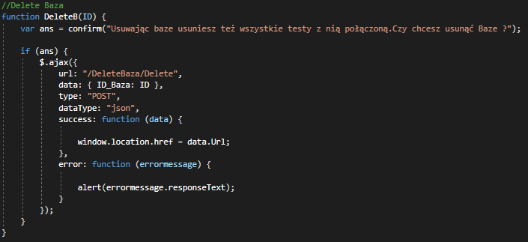

*PI. 5-Usunięcie połączenia z bazą danych[Ajax]*

PI.06-Usunięcie połączenia z bazą danych przedstawia kod, w którym aplikacja usuwa wybrane połączenie z bazą danych. Metoda sprawdza czy połączenie z bazą danych posiada przypisane do niej testy, pytania i odpowiedzi. Jeśli wynik jest pozytywny system usuwa kolejno wszystkie odpowiedzi później pytania a ostatecznie testy. Wszystkie elementy zostają przekonwertowane do list i usuwane w pętlach, dzięki metodzie *Remove* udostępnionej za pomocą Entity Framework. Gdy wszystko powiązane z danym połączeniem zostanie usunięte następuje operacja usuwania samego połączenia z bazą danych. Finalnie metoda przenosi użytkownika do panelu głównego wyświetlając odpowiedni komunikat.

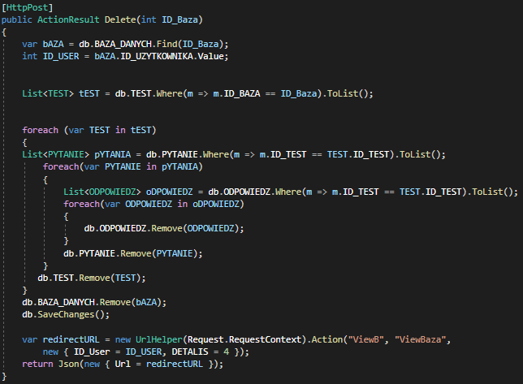

*PI. 6-Usunięcie połączenia z bazą danych*

Tabela 3.6 proces wyświetla formularz edytowania danych użytkownika, które użytkownik może zmienić na określonych zasadach. Po uzupełnieniu poprawnie formularza dane są zapisywane w bazie danych. Problem ten został zaimplementowany w PI.7- Modyfikacja użytkownika.

|  |  |
| --- | --- |
| **Lp.** | PU-6 |
| **Nazwa** | Modyfikacja Użytkownika |
| **Warunki początkowe** | Użytkownik zalogowany w systemie |
| **Opis** | Użytkownik modyfikuje swoje dane |
| **Ścieżka główna** | 1. Użytkownik naciska przycisk „Edytuj” w panelu użytkownika.  2. Aplikacja wyświetla formularz danych użytkownika.  3. Użytkownik zmienia wartości.  4. Użytkownik naciska „Zapisz”  5. Dane zostają zmodyfikowane i zapisane. |
| **Ścieżka alternatywna** | 3a. Użytkownik błędnie wypełni pola  4a. Aplikacja wyświetla błąd walidacyjny i wraca do formularza  3b. Użytkownik nie nacisnął przycisku „Zapisz”  4b. Dane nie zostały zmodyfikowane |
| **Warunki końcowe** | Zmodyfikowano dane użytkownika |
| **Kod funkcjonalności** | PI.07- Modyfikacja użytkownika |

Tabela 3. 6: PU-6 –Modyfikacja użytkownika

Kod PI.7- Modyfikacja użytkownika przedstawia metodę *HttpPost,* która po zmianach wprowadzonych przez użytkownika sprawdza prawidłowość danych użytkownika oraz modyfikuje dane. Dane są modyfikowane dzięki metodzie *Entry,* a po modyfikacji danych, baza zostaje zapisana.

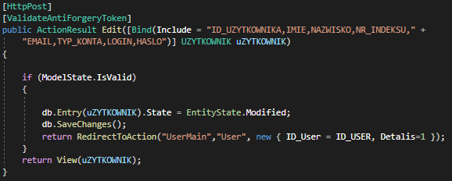

*PI. 7-Modyfikacja użytkownika*

Proces tworzenia testów przedstawia Tabela 3.7. Aplikacja otwiera formularz tworzenia testu, który użytkownik wypełnia. Gdy pola zostały prawidłowo uzupełnione otwierany jest kreator pytań. W kreatorze użytkownik ma swobodę dodawania i usuwania pytań oraz nadania pytaniom wartości. System tworzenia testu został zaimplementowany w PU.8- Stworzenie testu. Kreator pytań został opisany w PU.9- Kreator Pytań.

|  |  |
| --- | --- |
| **Lp.** | PU-7 |
| **Nazwa** | Stworzenie testu |
| **Warunki początkowe** | Użytkownik zalogowany w systemie oraz dodał wcześniej połączenie z bazą |
| **Opis** | Użytkownik tworzy nowy test |
| **Ścieżka główna** | 1. Użytkownik naciska przycisk „Dodaj” w zakładce „Testy”.  2. Aplikacja wyświetla formularz tworzenia testu.  3. Użytkownik uzupełnia dane:   1. Nazwa testu 2. Wybiera połączenie z bazą 3. Datę początku 4. Datę końca   4. Użytkownik naciska „Dodaj test”.  5. Aplikacja wyświetla formularz tworzenia pytań do stworzonego testu.  6. Użytkownik dodaje pytania przyciskiem „Dodaj”.  7. Użytkownik uzupełnia wygenerowane pole na pytanie.  8. Użytkownik naciska przycisk „Zapisz”.  9. Test razem z odpowiedziami zostaje zapisany do bazy danych. |
| **Ścieżka alternatywna** | 3a. Użytkownik błędnie wypełni pola  4a. Aplikacja wyświetla błąd walidacyjny i wraca do formularza tworzenia testu  8a. Użytkownik nie dodał ani jednego pytania  9a. Aplikacja wyświetla błąd walidacyjny i wraca do formularza tworzenia pytań  3b. Data końca została źle ustawiona  4b. Aplikacja wyświetla błąd walidacyjny i wraca do formularza tworzenia testu  8b. Użytkownik nie wypełnił wszystkich pól które stworzył  9b. Aplikacja wyświetla błąd walidacyjny i wraca do formularza tworzenia pytań |
| **Warunki końcowe** | Dodano nowy test |
| **Kod funkcjonalności** | PI.8- Stworzenie testu  PI.9- Kreator pytań[Ajax] |

Tabela 3. 7: PU-7 –Stworzenie Testu

Kod PI.8- Stworzenie Testu pokazuje metodę *HttpPost,* która odpowiedzialna jest za tworzenie testów. Metoda pobiera parametry z formularza wypełnionego przez użytkownika. Następnie, gdy użytkownik nie wybrał daty aktywacji testu jest ona dodawana automatycznie przez system. Następnie aplikacja generuje unikatowy klucz do testu dzięki metodzie *KeyGenerate*. Po skończonych operacjach test dodawany jest do bazy danych, a sama baza zostaje zapisana. Aplikacja przenosi użytkownika do kreatora pytań PI.9- Kreator Pytań.

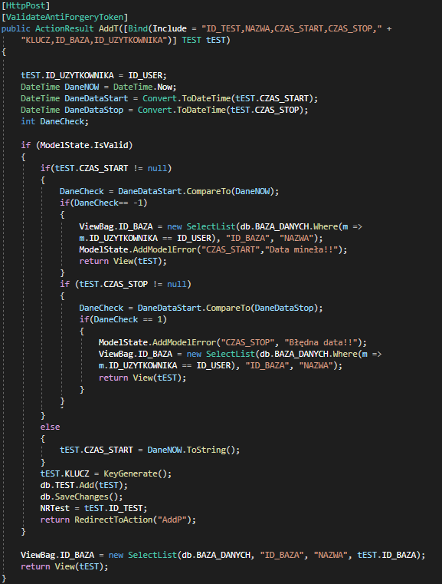

*PI. 8-Stworzenie Testu*

Kod PI.9-Kreator Pytań został stworzony w technologii Ajax, za którego pomocą można tworzyć dynamiczne formularze. PI.9- Kreator Pytań posiada dwie główne funkcje, które pomagają podczas tworzenia pytań. Funkcja pierwsza zajmuje się dodawaniem nowych pól do kreatora pytań, które można uzupełnić. Został też dodany walida tor, który sprawia ze pola nie mogą pozostać puste podczas zapisywania pytań do testu. Natomiast funkcja druga pozwala użytkownikowi dowolnie usuwać pola z pytaniami. Po zakończonym działaniu system zapisuje pytania i przenosi użytkownika do panelu głównego.

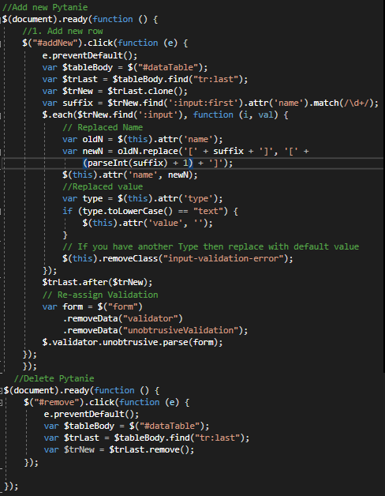

*PI. 9-Kreator Pytań[Ajax]*

Tabela 3.8 przedstawia system modyfikowania testu. Wybierając odpowiedni test otwierany jest formularz z wypełnionymi danymi zapisanymi w bazie odnośnie podanego testu. Użytkownik ma możliwość w tym momencie zmienić dane testu. Może także przenieść się do kreatora pytań, który otwiera wcześniej zapisane pytanie. W tym kreatorze może zmienić pytania do danego testu. Implementacja modyfikowania testu znajduje się w PI.10- Modyfikowanie testu natomiast modyfikowanie pytani to PI.11- Modyfikowanie pytań.

|  |  |
| --- | --- |
| **Lp.** | PU-8 |
| **Nazwa** | Modyfikowanie testu |
| **Warunki początkowe** | Test zapisany w bazie danych |
| **Opis** | Użytkownik modyfikuje test |
| **Ścieżka główna** | 1. Użytkownik naciska przycisk „Edytuj” przy wybranym teście.  2. Aplikacja wyświetla formularz edycji testu.  3. Użytkownik modyfikuje dane:   1. Nazwa testu 2. Wybiera połączenie z bazą 3. Datę początku 4. Datę końca   4. Użytkownik naciska „Edytuj”.  5. Aplikacja wyświetla formularz edycji pytań.  6. Użytkownik dodaje pytania przyciskiem „Dodaj”.  7. Użytkownik uzupełnia wygenerowane pola na pytanie.  8. Użytkownik naciska przycisk „Zapisz”.  9. Test razem z odpowiedziami zostaje zmodyfikowany i zapisany w bazie danych. |
| **Ścieżka alternatywna** | 3a. Użytkownik błędnie wypełni pola  4a. Aplikacja wyświetla błąd walidacyjny i wraca do formularza edycji testu  8a. Użytkownik modyfikując nie ma ani jednego pytania do danego testu  9a. Aplikacja wyświetla błąd walidacyjny i wraca do formularza edycji pytań  3b. Data końca została źle ustawiona  4b. Aplikacja wyświetla błąd walidacyjny i wraca do formularza edycji testu  8b. Użytkownik nie wypełnił wszystkich pól które stworzył  9b. Aplikacja wyświetla błąd walidacyjny i wraca do formularza edycji pytań |
| **Warunki końcowe** | Zmodyfikowano wybrany test |
| **Kod funkcjonalności** | PI.10- Modyfikowanie testu  PI.11- Modyfikowanie pytań |

Tabela 3. 8: PU-8 –Modyfikowanie testu

Kod PI.10- Modyfikowanie testu przedstawia metodę modyfikacji testu stworzonego przez danego użytkownika. Metoda zwraca model testu, który utworzył poprzez wypełnienie formularza. Następnie sprawdzana jest prawidłowość modelu. Gdy wszystko przebiegło prawidłowo, test zostaje zmodyfikowany, a następnie baza zostaje zapisana. Gdy baza skończy zapisz użytkownik jest przenoszony do panelu głównego, gdzie system wyświetla poprawny komunikat.

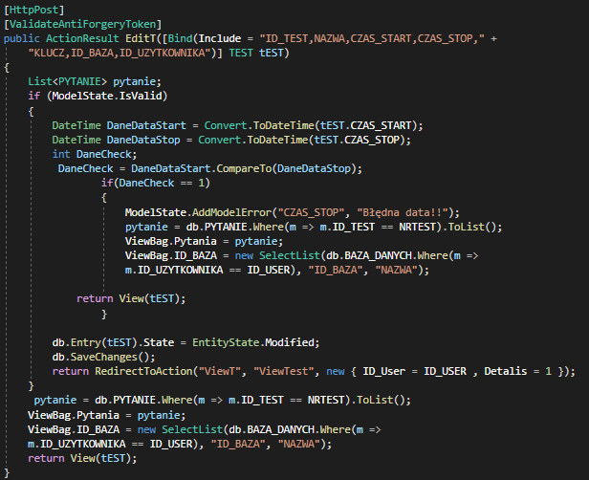

*PI. 10-Modyfikowanie testu*

PI.11-Modyfikowanie pytań prezentuje kod metody edycji pytań, która posiada dwie metody. Metoda *HttpGet* odpowiedzialna jest za przesłanie modelu listy pytań do formularz. Następnie w formularzu użytkownik edytuje pytania jak miało to miejsce w PI.9-Kreator Pytań. Po wprowadzeniu zmian system usuwa wszystkie pytania po czym wpisuje je jeszcze raz do bazy. Na koniec metoda przenosi użytkownika do panelu głównego.

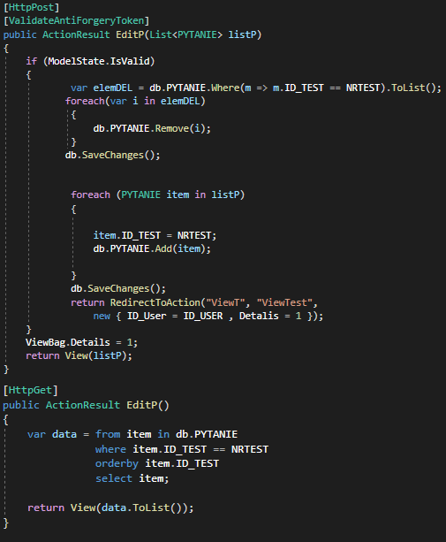

*PI. 11-Modyfikowanie pytań*

Tabela 3.9 przedstawia proces usunięcia testu. Użytkownik decydując się usunąć bazę usuwa także wszystkie odpowiedzi powiązane z danym testem. Implementacja tego problemu znajduje się w PI.12- Skasowanie testu.

|  |  |
| --- | --- |
| **Lp.** | PU-9 |
| **Nazwa** | Skasowanie testu |
| **Warunki początkowe** | Test zapisany w bazie danych |
| **Opis** | Użytkownik usuwa test |
| **Ścieżka główna** | 1. Użytkownik naciska przycisk „Usuń” przy wybranym teście.  2. System sprawdza czy do połączenia są przypisane jakieś pytania i odpowiedzi.  3. System wyświetla komunikat „Czy chcesz usunąć test ?”  4. Użytkownik naciska tak.  5. Usuwane są wszystkie pytania i odpowiedzi należące do tego testu. |
| **Ścieżka alternatywna** | 4a. Użytkownik naciska nie  5a. Test nie zostaje usunięty |
| **Warunki końcowe** | Skasowanie testu |
| **Kod funkcjonalności** | PI.12- Skasowanie testu[Ajax]  PI.13- Skasowanie testu |

Tabela 3. 9: PU-9 –Skasowanie testu

PI.12- Skasowanie testu [Ajax] wyświetla kod w technologii Ajax, która wyświetla komunikat z zapytaniem o usunięcie testu. Gdy użytkownik zgodzi się na usunięcie testu system przechodzi do metody PI.13- Skasowanie testu by usunąć test.

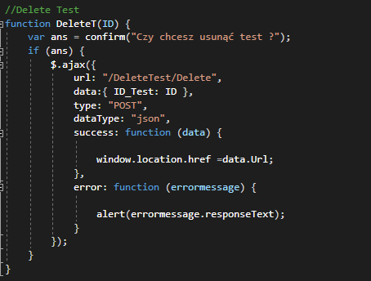

*PI. 12-Skasowanie testu[Ajax]*

PI.13.- Skasowanie testu pokazuje kod usuwania testu wybranego przez użytkownika. Aby usunąć prawidłowo test najpierw trzeba usunąć wszystkie pytania i odpowiedzi z nim połączone. Metoda usuwa więc najpierw wszystkie odpowiedzi, które znalazła połączone z tym testem, a następnie robi to samo z pytaniami. Gdy wszystko zostało usunięte usuwany jest sam test i wyświetlany jest komunikat w panelu głównym.

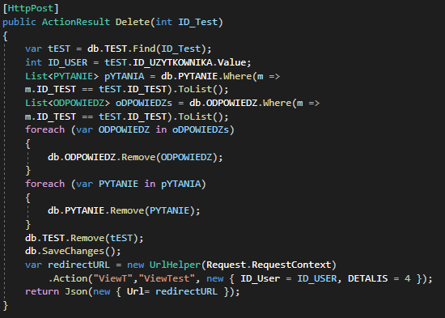

*PI. 13-Skasowanie testu*

Dołączenie do testu przedstawia Tabela 3.10. Użytkownik posiadając klucz dostępu uzupełnia odpowiednie pole i dołącza do testu. Gdzie może uzupełnić jego zawartość. Implementacja problemu znajduje się w PI.12- Dołączenie do testu.

|  |  |
| --- | --- |
| **Lp.** | PU-10 |
| **Nazwa** | Dołączenie do testu |
| **Warunki początkowe** | Użytkownik zalogowany oraz testu utworzony |
| **Opis** | Użytkownik dołącza do testu poprzez klucz |
| **Ścieżka główna** | 1. Użytkownik wpisuje klucz dostępu w zakładce nawigacji  2. Użytkownik naciska przycisk „Napisz”  3. System sprawdza klucz dostępu  4. Otwiera test |
| **Ścieżka alternatywna** | 4a. Podany klucz jest błędny  5a. System wyświetla komunikat „Błędny klucz”  4b. Podany klucz jest poprawny lecz okres aktywacji testu przeminął  5b. System wyświetla komunikat „Test jest nieaktywny” |
| **Warunki końcowe** | Otwarcie testu |
| **Kod funkcjonalności** | PI.14- Dołączenie do testu |

Tabela 3. 10: PU-10 –Dołączenie do testu

Kod PI.14- Dołączenie do testu przedstawia metodę, która pozwala użytkownikowi na dołączenie do danego testu. Metoda przyjmuje parametr, którym jest klucz testu. Następnie system sprawdza, czy w bazie znajduje się test o podanym kluczu. Jeśli tak to otwierany jest formularz testu. Podczas sprawdzania kluczy może wystąpić kilka wyjątków kiedy nie dostaniemy się do wybranego formularza i otrzymamy komunikat o błędzie :

* Błędny klucz- gdy podamy błędny klucz system wyświetli komunikat o błędnym kluczu.
* Czas aktywacji- gdy podany klucz jest poprawny lecz czas aktywacji testu jeszcze nie nadszedł.
* Wygaśnięcie autoryzacji- następuje, gdy użytkownik odpowiedział na pytanie lecz chce dostać się to testu jeszcze raz.

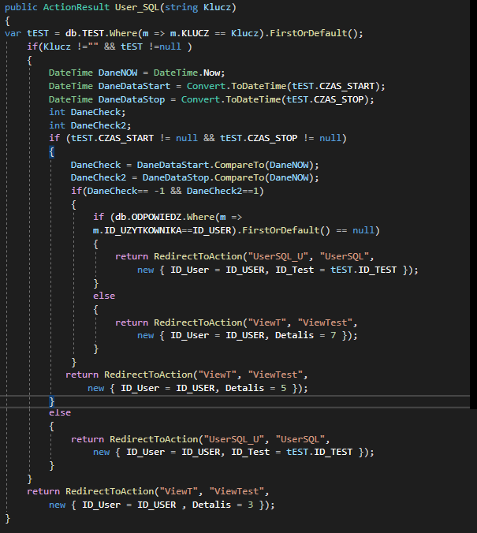

*PI. 14-Dołączenie do testu*

Tabela 3.11 pokazuje, w jaki sposób przebiega proces pisania testu. Użytkownik, gdy dołączy do testu dostaje do dyspozycji narzędzie SQL. To narzędzie umożliwia użytkownikowi wysyłanie do bazy danych zapytań oraz otrzymywanie odpowiednich odpowiedzi. Problem ten został zaimplementowany w PI.16- Narzędzie SQL. Natomiast zakończenie testu zostało przedstawione w PI.15- Zapis testu.

|  |  |
| --- | --- |
| **Lp.** | PU-11 |
| **Nazwa** | Pisanie testu |
| **Warunki początkowe** | Otwarcie testu(Tabela 3.10) |
| **Opis** | Użytkownik odpowiada na pytania testu |
| **Ścieżka główna** | 1. Użytkownik używa narzędzia SQL połączonej z bazą danych  2. Zapytania użytkownika są wysyłane do bazy  3. System wypisuje je w formularzu obok pól odpowiedzi  4. Użytkownik uzupełnia pola odpowiedzi  5. System sprawdza klucz dostępu  6.Użytkownik naciska przycisk „Zakończ”  7.System zapisuje odpowiedzi i wyświetla komunikat „Zapisano test pomyślnie” |
| **Ścieżka alternatywna** | 2a. Użytkownik podaje błędne zapytanie  3a. System wyświetla komunikat o określonym błędzie składni języka SQL |
| **Warunki końcowe** | Zapis testu |
| **Kod funkcjonalności** | PI.15- Zapis testu  PI.16- Narzędzie SQL |

Tabela 3. 11: PU-11 –Pisanie testu

Kod PI.15- Zapis testu jest metodą *HttpPost,* który obsługuje zapis formularza odpowiedzi do bazy danych. Metoda pobiera z formularza listę pytań, na które użytkownik podał odpowiedź. Wszystkie te pytania zostają zapisane do bazy danych przy użyciu metody *Add* i „*SaveChanges* z Framework Entity. W przypadku niepodania odpowiedzi system wypełni puste odpowiedzi słowem „Brak”. Po zakończeniu procesu użytkownik przeniesiony zostaje do panelu głównego

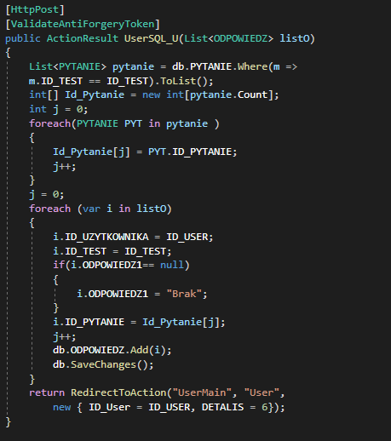

*PI. 15-Zapis testu*

Kod PI.16-Narzędzie SQL przedstawia metodę, która wykonuje zapytania na bazie danych, z którą wcześniej użytkownik się połączył. Metoda tworzy najpierw połączenie, następnie pobiera zapytanie, które stworzył użytkownik. W przypadku poprawnego zapytania wyświetlany jest wynik w postaci tabel lub komunikatów. Natomiast przy źle skonstruowanym zapytaniu wyświetlany jest błąd w postaci komunikatu, który wskazuje gdzie wystąpił błąd. Narzędzie to działa dynamicznie i nie ma potrzeby w przeładowywaniu strony po każdym użyciu.

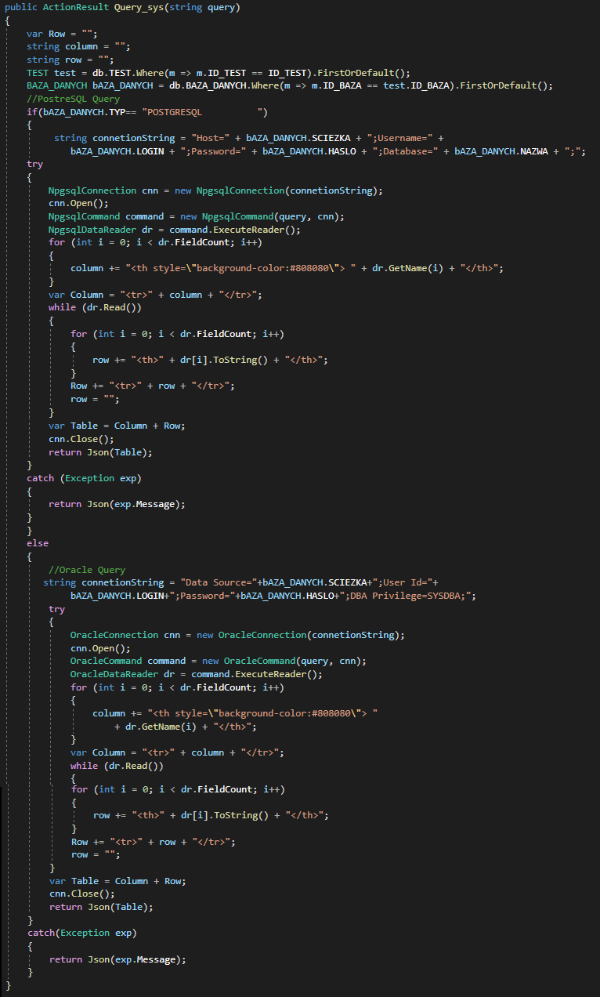

*PI. 16-Narzędzie SQL*

Tabela 3.12 przedstawia proces sprawdzania odpowiedzi do odpowiedniego testu. Użytkownik może otworzyć listę osób, które napisały dany test. Ma możliwość także otworzyć formularz, który posiada szczegółowe informacje wraz z odpowiedziami do danego użytkownika. Implementacja listy znajduję się w PI.15- Tworzenie listy osób, które napisały test, natomiast formularz szczegółowy opisuje PI.16- Wybranie danej osoby.

|  |  |
| --- | --- |
| **Lp.** | PU-12 |
| **Nazwa** | Weryfikacja testu |
| **Warunki początkowe** | Użytkownik zalogowany oraz test napisany przez egzaminowanych |
| **Opis** | Użytkownik sprawdza odpowiedzi |
| **Ścieżka główna** | 1. Użytkownik naciska ikonę odpowiedzi przy wybranym teście  2. System otwiera formularz z listą osób które pisały dany test  3. Użytkownik naciska przycisk „Odpowiedzi” przy wybranym wybranej osobie  4.System otwiera formularz z odpowiedziami oraz danymi użytkownika |
| **Warunki końcowe** | Odczyt odpowiedzi |
| **Kod funkcjonalności** | PI.17- Tworzenie listy osób które napisały test  PI.18- Wybranie danej osoby |

Tabela 3. 12: PU-12 –Weryfikacja testu

PI.17**-** Tworzenie listy osób, które napisały test pokazuje kod, który wyświetla listę osób, które odpowiedziały na dany test. Metoda wyszukuje wszystkie osoby, które dany test napisały i tworzy listę, którą przesyła do formularza. Formularz wyświetla listę a użytkownik może wybrać, którą osobę chce sprawdzić szczegółowo.

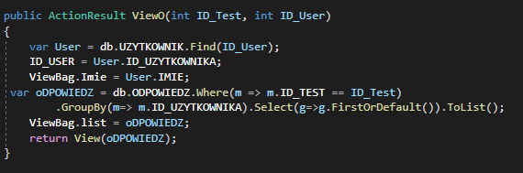

*PI. 17-Tworzenie listy osób które napisały test*

Kod PI.18- Wybranie danej osoby pokazuje w jaki sposób metoda wyświetla szczegóły w formularzu i jak je tam dostarcza. Metoda wykonuje zapytanie o dane użytkownika, który dany test napisał. Następnie tworzy listę odpowiedzi użytkownika które podał. W taki sam sposób tworzona jest też lista pytań a następnie wszystkie te elementy są przesyłane do formularza, który wyświetla niezbędne dane do oceny testu.

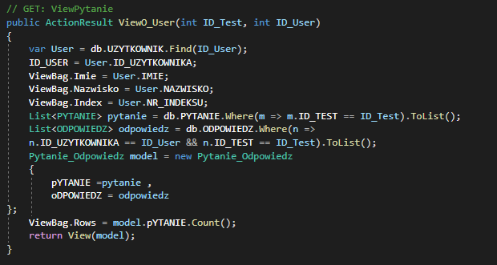

*PI. 18-Wybranie danej osoby*

# 5. Instrukcja obsługi dla użytkownika

## 5.1 Strona główna

Utworzona aplikacja jest przeznaczona dla zalogowanych i raz rejestrowanych użytkowników dlatego należy się najpierw zarejestrować i zalogować. Strona główna posiada tę możliwość, dlatego okno startu strony jest oknem logowania.

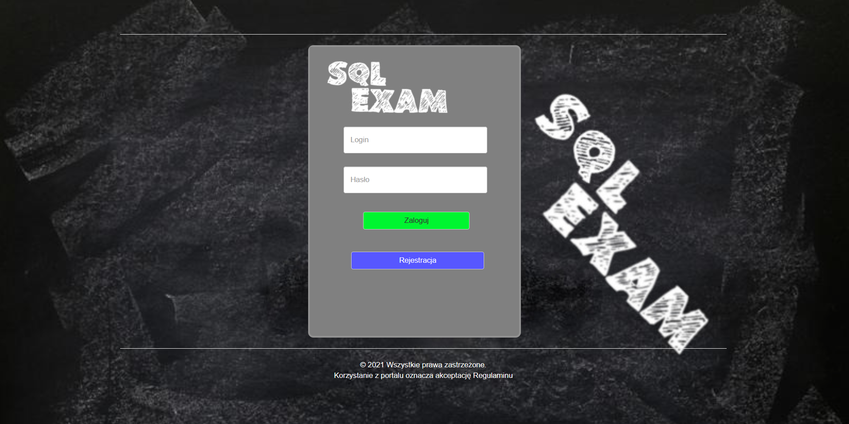

*Rys 5.1:Widok logowania dla użytkownika*

Po naciśnięciu przycisku „Rejestracja” otworzy nam się formularz rejestracji, który wypełniamy gdy wszystkie pola są wpisane poprawnie następuje sprawdzenie pól. Sprawdzany jest login czy w bazie danych nie ma użytkownika o danym loginie, gdy jest wysyłany jest błąd aby użytkownik zmienił login. Gdy już wszystko jest uzupełnione poprawnie. Aplikacja zapisuje wszystkie wartości formularza do bazy danych oraz używa algorytmu kryptograficznego MD5 do zabezpieczenia hasła.

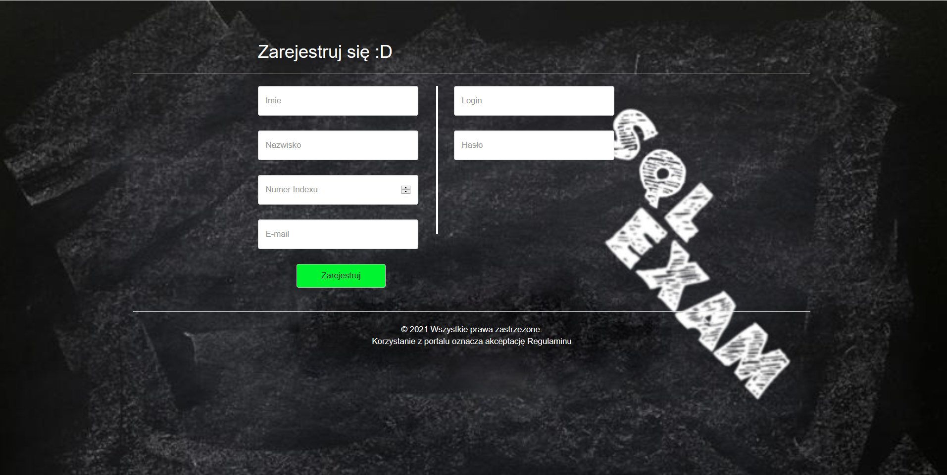

*Rys 5.2:Widok rejestracji użytkownika*

* 1. **Panel głównego użytkownika**

Po utworzeniu konta użytkownika i zalogowaniu się do aplikacji aplikacja wyświetla panel główny. Pozwala też edytować dane użytkownika oraz wylogować się z aplikacji. Daje możliwość tworzenia testów i dołączania bazy danych do naszej aplikacji. Te dwie ostatnie opcje zostały podzielone na zakładki „Bazy” i „Testy”.

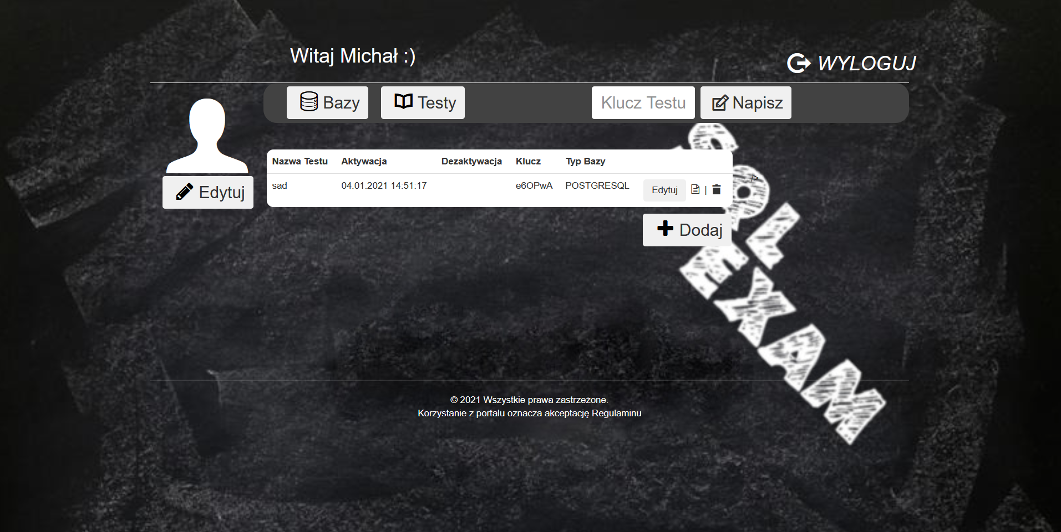

*Rys 5.3:Widok panelu głównego użytkownika*

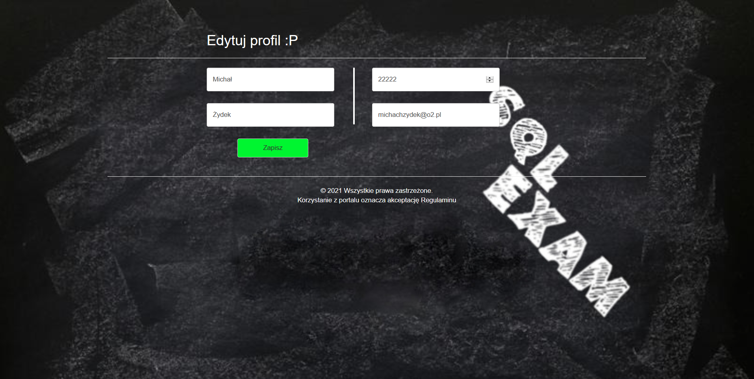

*Rys 5.4:Widok edycji danych użytkownika*

## 5.2 Zarządzanie bazami danych

Gdy już posiadamy konto możemy podłączyć własną bazę danych do aplikacji. Naciskając przycisk „Dodaj” aplikacja przeniesie nas do formularza odpowiadającego za połączenie z bazą.

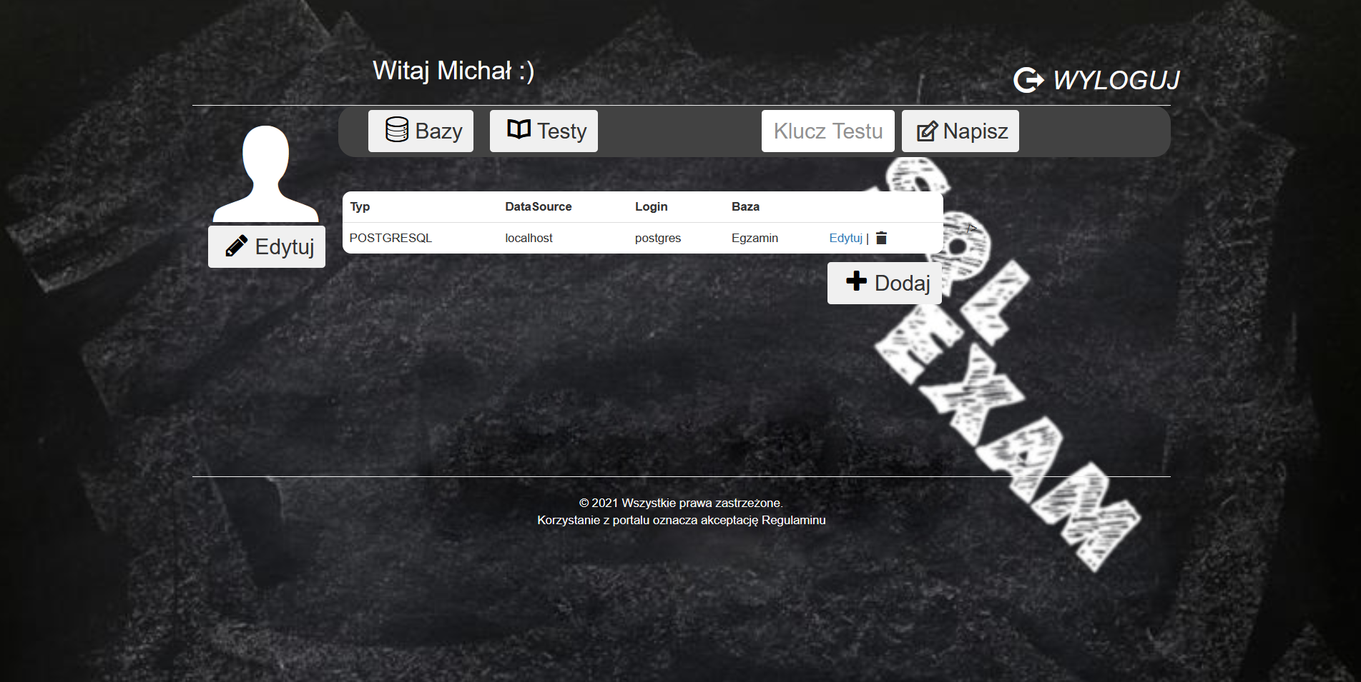

*Rys 5.5:Widok panelu połączeń bazami danych*

Aplikacja otwiera formularz łączenia z bazą danych. Użytkownik uzupełnia pola odpowiedzialne za stworzenie połączenia z bazą w celu sprawdzenia czy owa baza istnieje i czy da się z nią połączyć. Gdy połączenie zostało sprawdzone i procedura przeszła pomyślnie. Połączenie zostaje zapisane w bazie, dodawany jest rekord do panelu baz danych i wyświetlany jest komunikat o pomyślnym dodaniu połączenia z bazą.

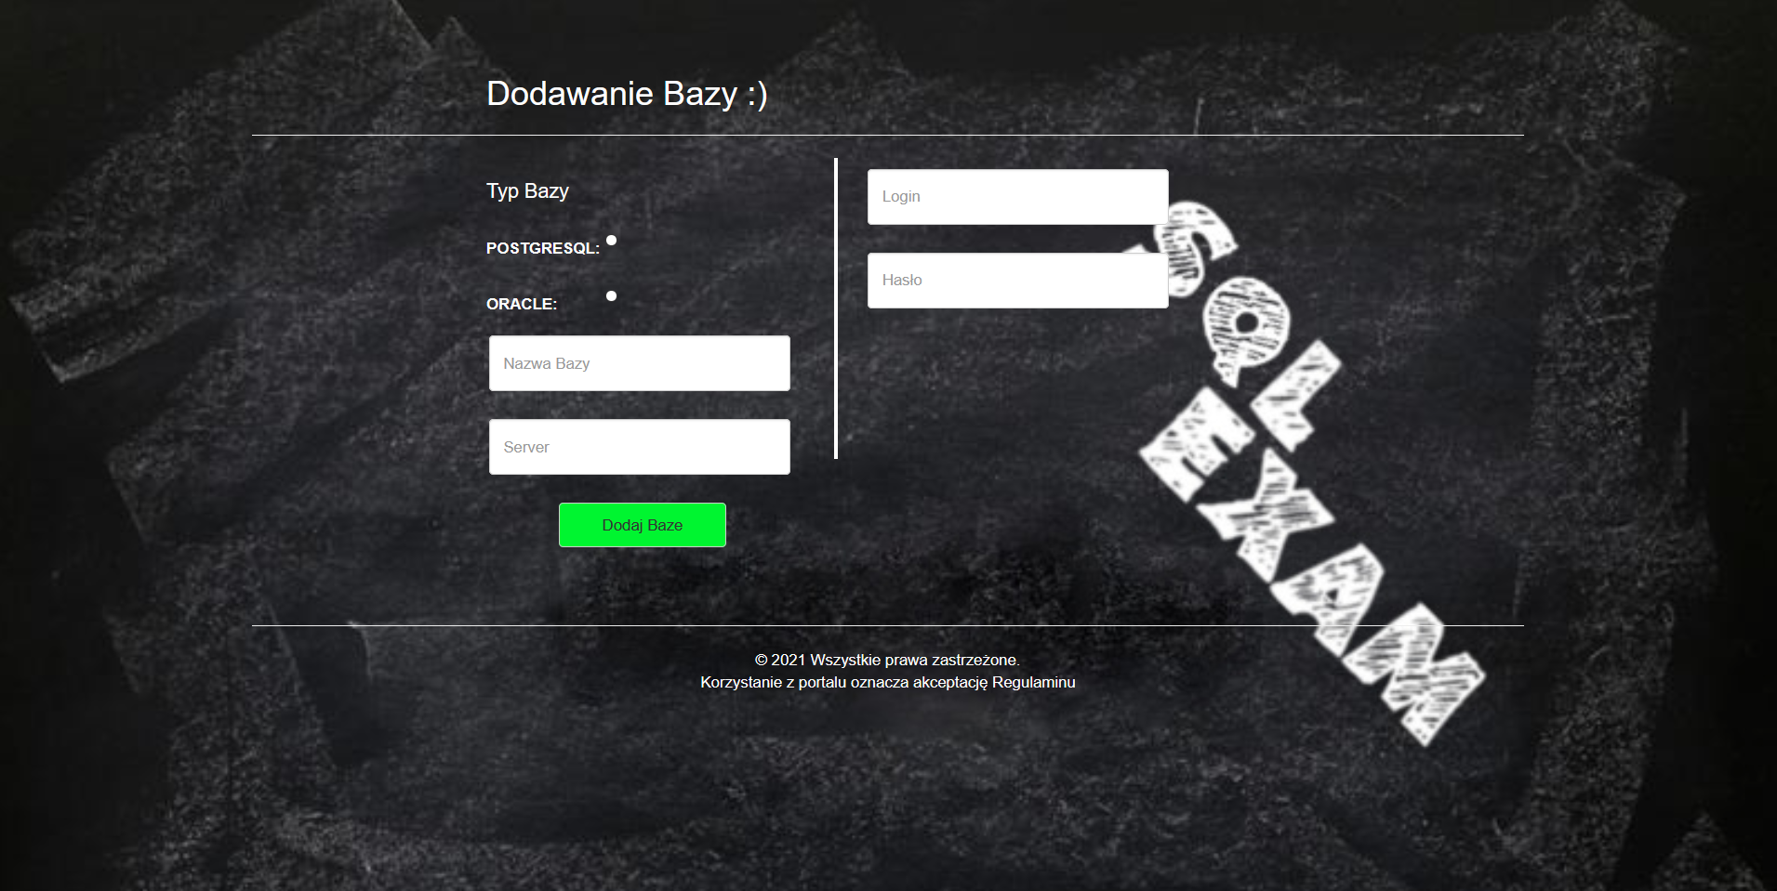

*Rys 5.6:Widok formularza połączenia z bazą danych*

Aplikacja daje też możliwość edytowania połączenia i zmienienia jego ścieżki do innej bazy. Procedura edytowania jest podobna do dodawania połączenia. Sprawdzane jest połączenie i walidacja pól oraz typ bazy. Gdy procedura przeszła pomyślnie dane połączenie jest edytowane i zmienione w panelu baz.

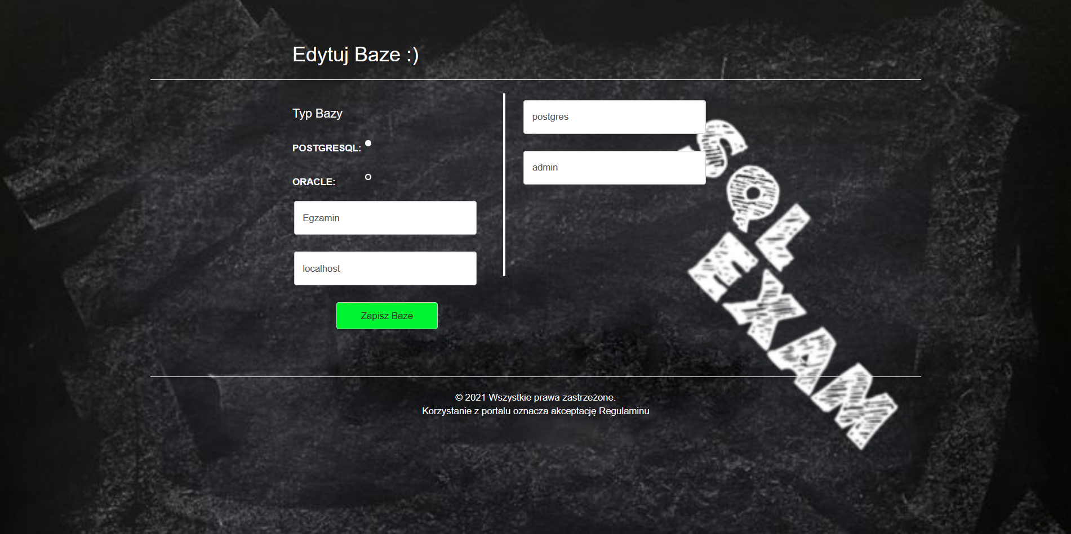

*Rys 5.7:Widok edycji połączenia z bazą danych*

Gdy zajdzie możliwość usunięcia danego połączenia z bazą danych możemy to zrobić klikają ikonę kosza która wyświetli komunikat „Usuwając bazę usuniesz też wszystkie testy z nią połączoną. Czy chcesz usunąć bazę ?” jeśli baza posiada połączone z nią testy to zostaną one usunięte wraz z odpowiedziami, które udzielili użytkownicy na dany test.

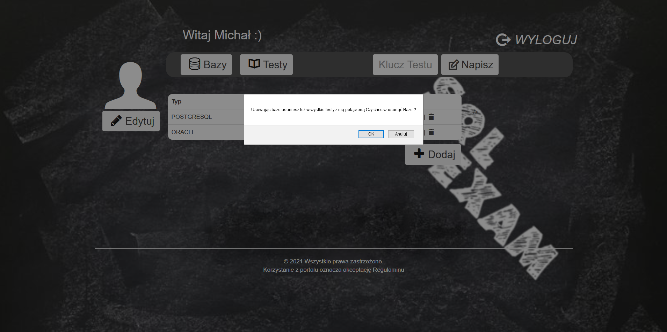

*Rys 5.8:Widok usuwania połączenia z bazą danych*

## 5.3 Zarządzanie testami

Po utworzeniu konta i stworzeniu połączenia z bazą danych możemy utworzyć test. Aby dodać test należy nacisnąć „Dodaj”, aplikacja otwiera formularz tworzenia testu. Panel posiada także możliwość edycji i usuwania wybranego przez użytkownika testu.

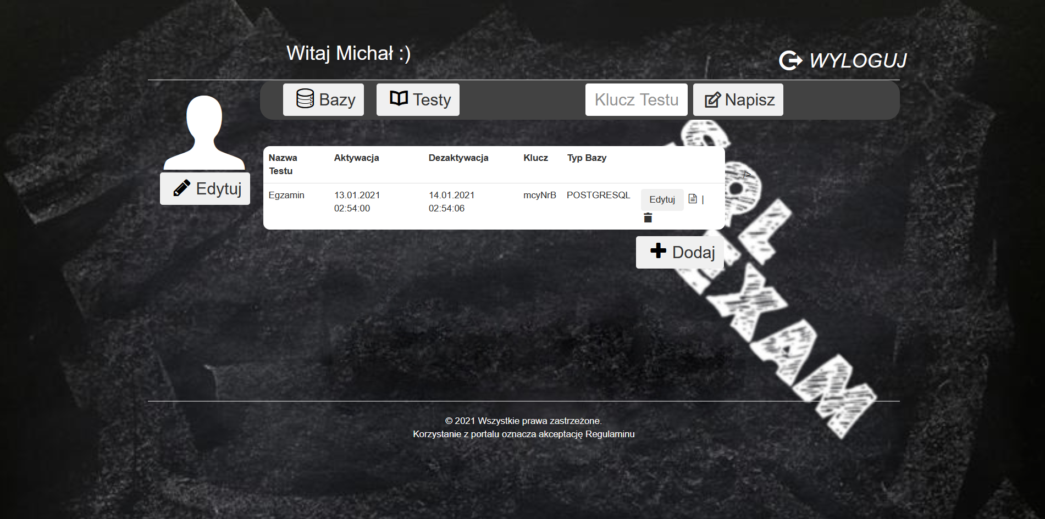

*Rys 5.9:Widok panelu testów*

Formularz tworzenia testu posiada pola aktywacji testu wybierając początek i koniec aktywnego testu ustawiamy go na tryb aktywacji w wybranych godzinach, pozostawiając pola puste ustawiamy test na otwarty przez cały czas. Przypisujemy też do testu odpowiednie połączenie bazy danych, które potrzebujemy do wybranego testu. W celu przejścia do kreatora pytań do testu naciskamy „Dodaj test”.

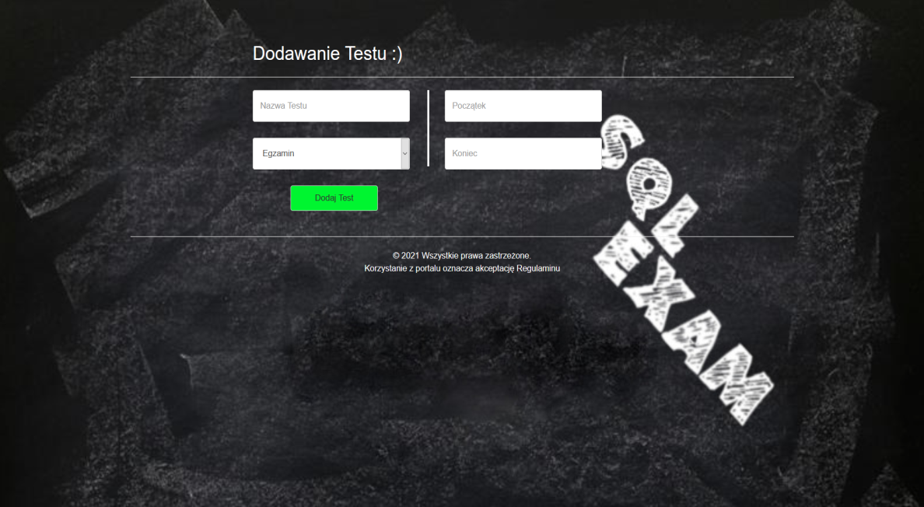

*Rys 5. 10:Widok tworzenia testu*

Kreator tworzenia pytań do testu ma za zadanie stworzenie określoną ilość pytań do testu i zapisanie ich. Kreator posiada opcje dodawania nowych pytań oraz usuwania w sposób dynamiczny. Formularz posiada też walidację, która sprawia, że przynajmniej jedno pytanie musi być zawarte w teście.

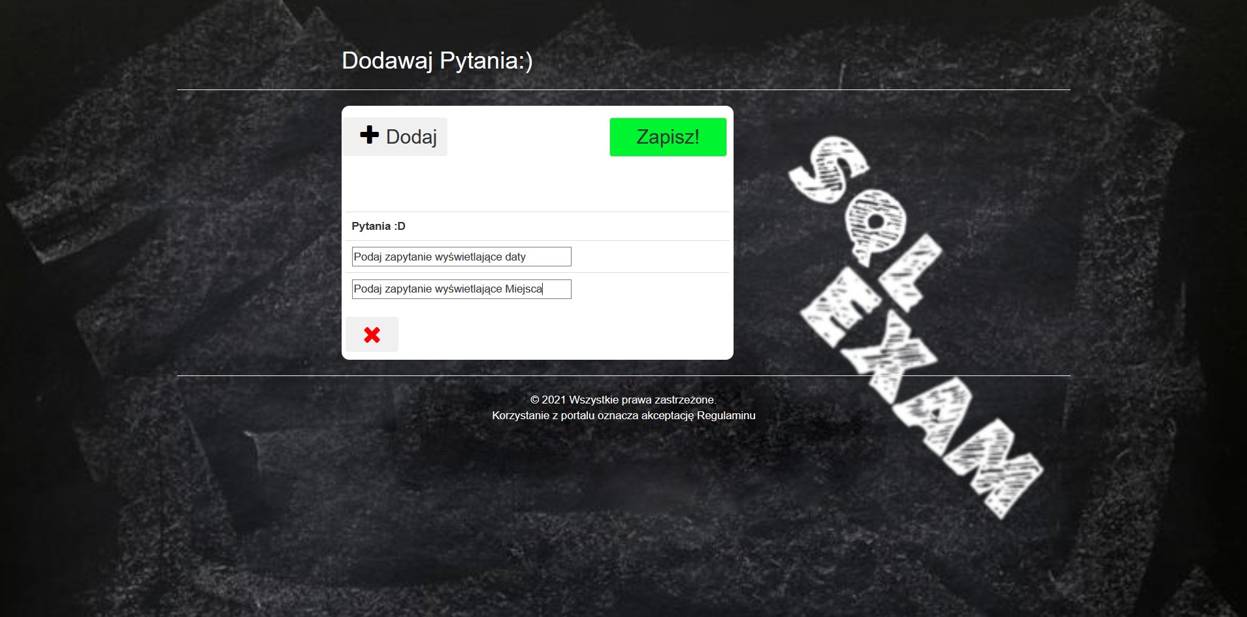

*Rys 5.11:Widok kreatora pytań*

Aplikacja posiada także możliwość edycji wybranego testu. Naciskając przycisk „Edytuj” możemy zmienić datę i czas aktywacji oraz nazwę testu. Mamy też możliwość przejścia do kreatora pytań w celu edycji wcześniej przygotowanych pytań.

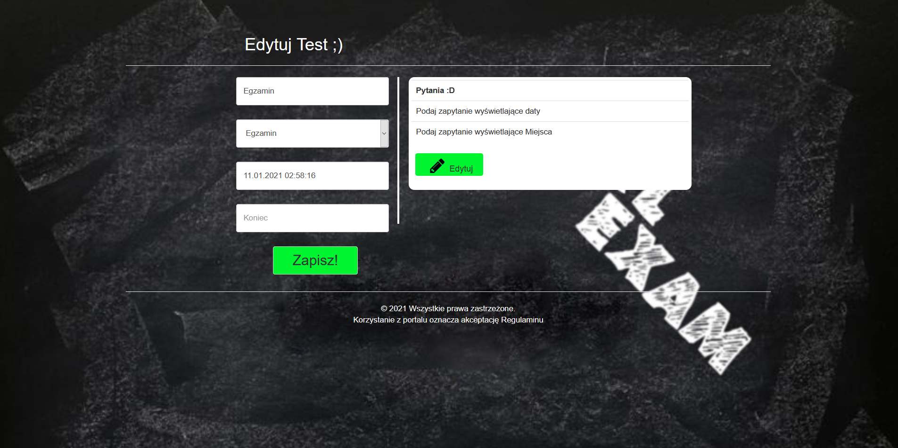

*Rys 5.12:Widok edycji testu*

W kreatorze pytań, który otworzyliśmy przez edytowanie testu są wyświetlane wcześniejsze pytania, które zostały utworzone podczas tworzenia testu. Mamy możliwość je edytować, dodać nowe pytania lub usunąć niepotrzebne.

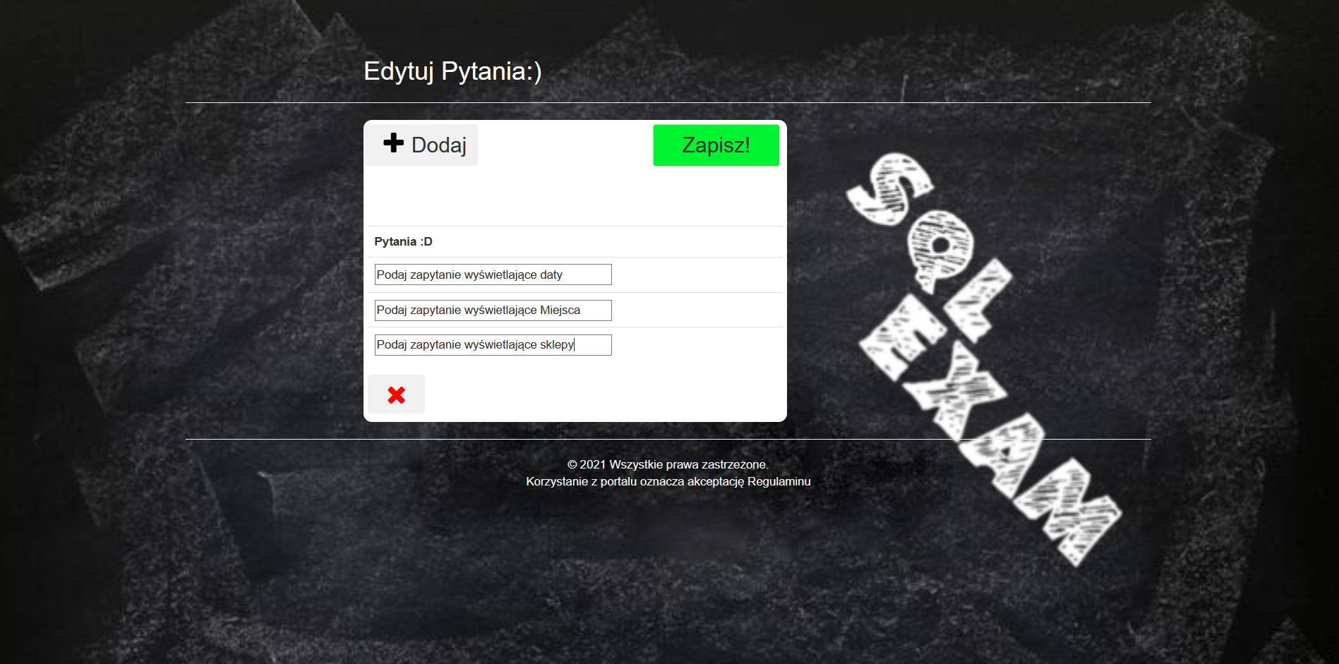

*Rys 5.13:Widok kreatora pytań(Edycja testu)*

Podczas usuwania testu aplikacja wyświetla zapytanie „Czy chcesz usunąć test ?”, zgadzają się aplikacja usuwa wszystkie pytania i odpowiedzi, które połączone są z danym testem.

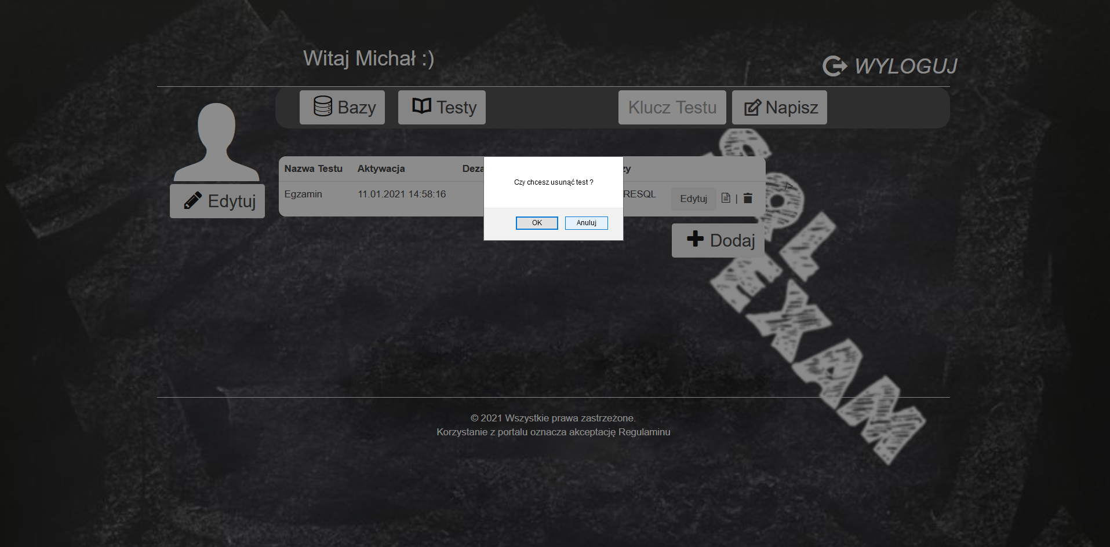

*Rys 5.14:Widok usuwania testu*

Aplikacja posiada system sprawdzania odpowiedzi i testów napisanych przez innych użytkowników, którzy uzupełnili test. Naciskając przycisk dokumentu wyświetlamy listę osób, które ukończyły test.

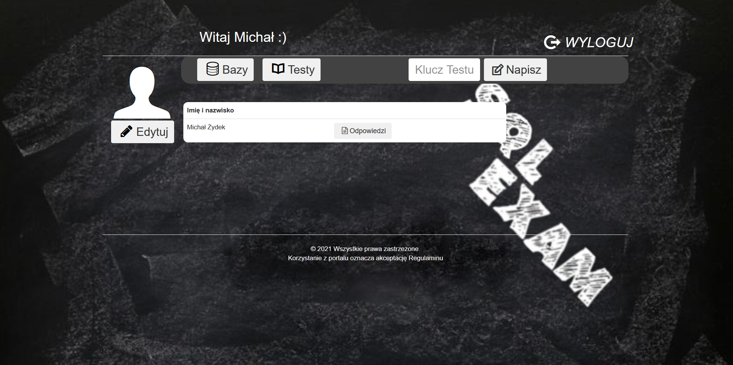

*Rys 5.15:Widok listy odpowiedzi*

Gdy mamy wyświetloną listę osób, które napisały test możemy przejść w szczegóły danego testu. W którym znajdują się dane o osobie, która napisała dany test oraz odpowiedzi do pytań, na które odpowiedział dany użytkownik.

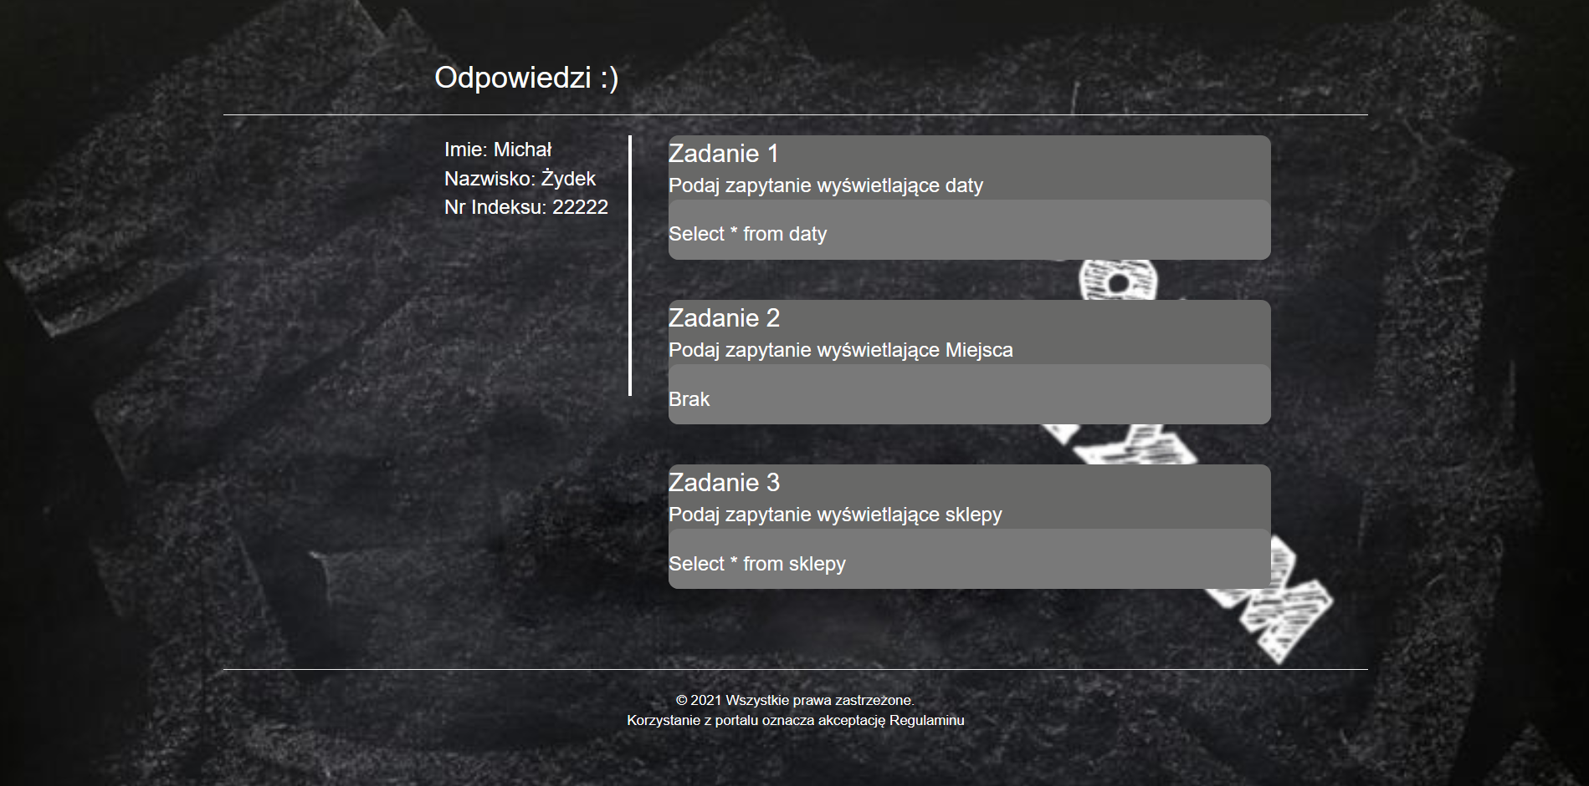

*Rys 5.16:Widok odpowiedzi dla wybranego użytkownika*

## 5.4 Instrukcja pisania testu SQL

Aby przystąpić do egzaminu musimy posiadać klucz do wybranego testu. Klucz ten posiada osoba, która dany test stworzyła i może go udostępnić wybranym osobą. Klucz ten jest generowany przez system i jest on unikatowy. Osoba chcąca dołączyć do testu wpisuje go w prawym górnym rogu aplikacji i naciska przycisk „Napisz”. Gdy termin aktywacji zgadza się wyświetlany jest formularz pisania egzaminu.

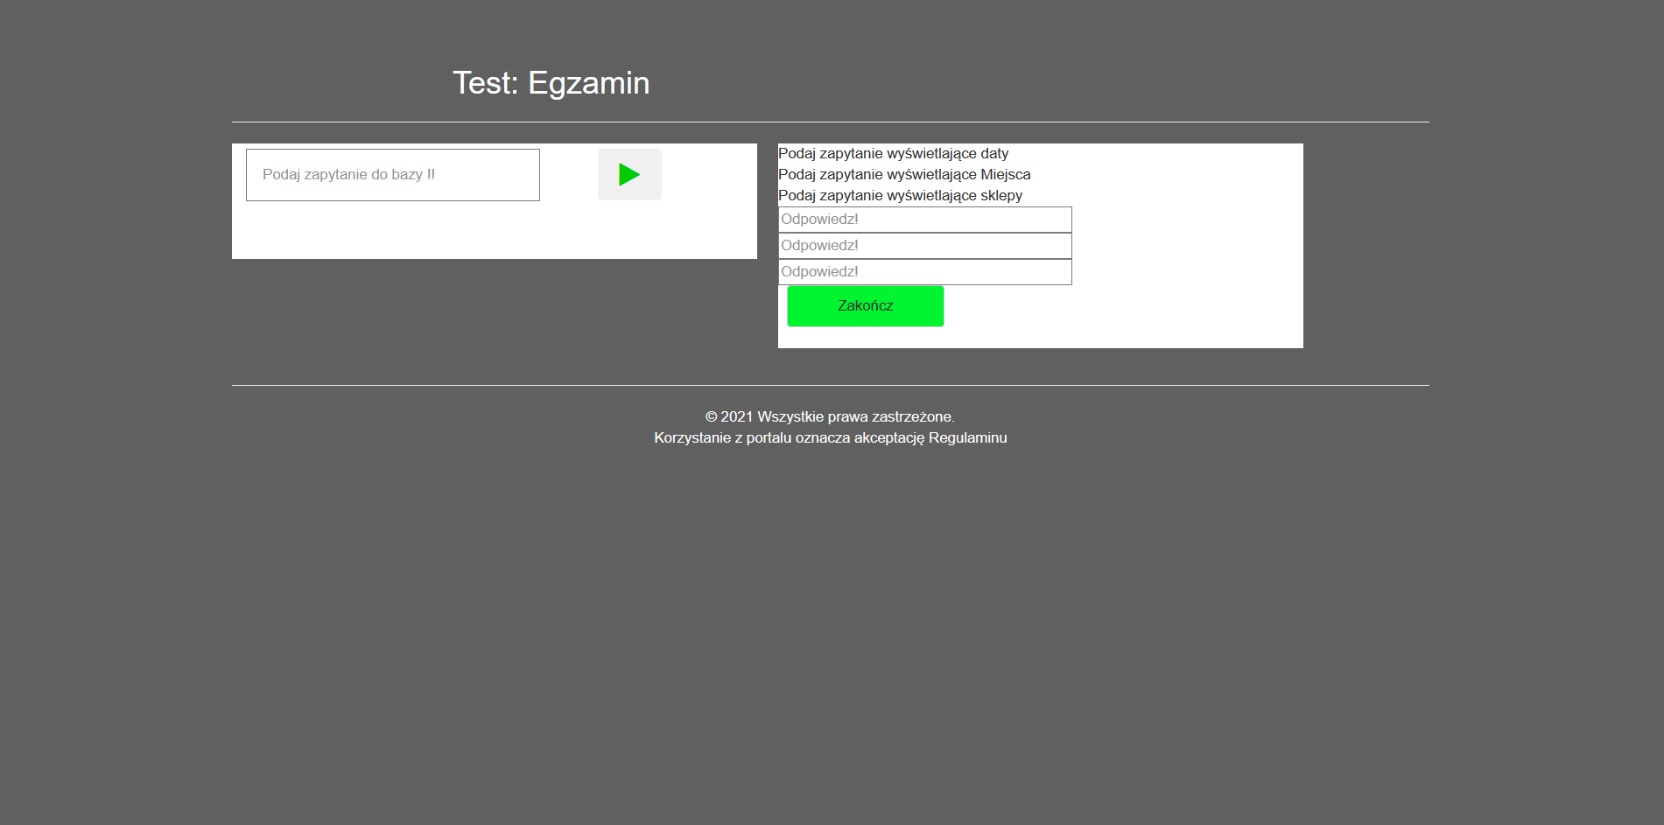

*Rys 5.17:Widok aktywnego testu*

Podczas pisania testu mamy do dyspozycji narzędzie SQL, które pozwala użytkownikowi używać zapytań na wcześniej przygotowanym połączeniu z bazą danych. Narzędzie to potrafi także zwracać komunikaty o błędnych zapytaniach lub o częściach zapytania, w których jest błąd. Po skończonym pisaniu testu użytkownik naciska „Zakończ”, test zostaje zapisany w bazie danych.

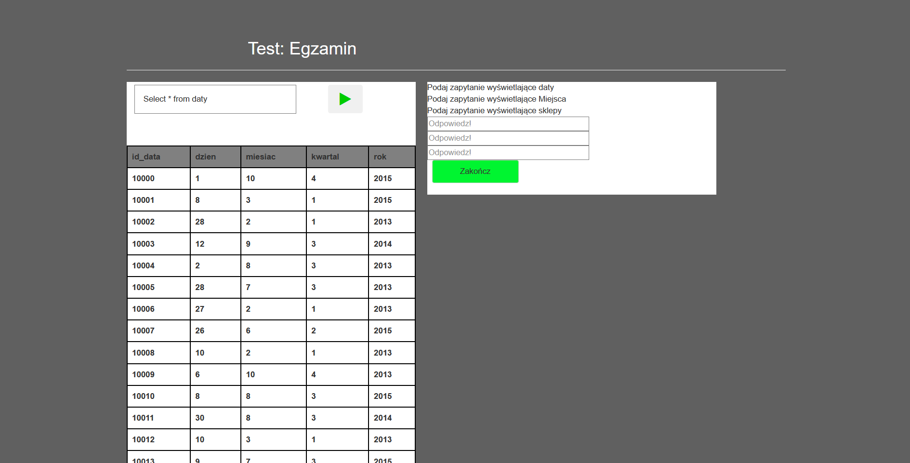

*Rys 5.18:Widok użycia narzędzia SQL*

# Podsumowanie

## 6.1 Wykonane prace

Celem pracy było stworzenie aplikacji umożliwiającej pisanie testów SQL przy użyciu narzędzia SQL, który wykonuje zapytania w języku SQL na wybranych bazach danych. Funkcjonalności, które składają się na całą aplikacje to:

* stworzona została aplikacja pomagająca na weryfikowanie wiedzy na temat języka SQL.
* aplikacja miała obejmować tworzenie testu i umożliwić zdającemu jego napisanie testu, a później sprawdzenie wiedzy studenta.
* stworzono narzędzie SQL działające dynamicznie na wybranych bazach wykorzystujące zapytania użytkownika i zwracające wyniki.
* do aplikacji dodano również dwa standardy połączeń do bazy danych: Oracle oraz PostgreSQL.
* dodano też mechanizmy, które pomagają w regulaminowy sposób przeprowadzić test. Są to mechanizmy takie jak określony czas na dany egzamin oraz możliwość uzupełnienia testu tylko raz.
* Dodano system tworzenia spersonalizowanych testów oraz określania ich treści.

W przyszłości planowany jest rozwój aplikacji o możliwość stworzenia nowej bazy danych, która będzie podstawą do generowania baz danych w aplikacji poprzez kod napisany w języku SQL. Aby ta funkcjonalność spełniała swoją role trzeba będzie stworzyć generator baz danych, który z kodu w języku SQL wygeneruje odpowiednią bazę danych.

# Bibliografia

# [1] AT. Holdener, Ajax: The Definitive Guide, wydawnictwo: O’Reilly Media

# [2] T. Magennis, LINQ to OBJECT w C# 4.0, wydawnictwo: Helion

# [3] A. Freeman, ASP.NET MVC 5 . Zaawansowane programowanie, wydawnictwo: Helion

# [4] MVC Documentation , Internet: https://docs.microsoft.com/pl-pl/aspnet/mvc/overview/getting-started/introduction/getting-started

# [5] C# Documentation, Internet: https://docs.microsoft.com/pl-pl/dotnet/csharp/

# [6] Ajax Documentation, Internet: https://api.jquery.com/category/ajax/

# [7] LINQ Documentation, Internet: https://docs.microsoft.com/pl-pl/dotnet/csharp/programming-guide/concepts/linq/

# [8] SQL Server Documentation, Internet: https://docs.microsoft.com/en-us/sql/sql-server/?view=sql-server-ver15

# [9] PostgreSQL Documentation, Internet: https://www.postgresql.org/docs/

# [10] SQL Developer Documentation, Internet: https://docs.oracle.com/cd/E39885_01/index.htm

# Spis rysunków i tabel

**Spis diagramów:**

*2. 1- Diagram model-widok-kontroler* 4

*3. 1-Diagram dostępu do aplikacji* 6

*3. 2-Diagram przypadków użycia dla użytkownika* 7

*3. 3-Diagram sekwencji* 8

*3. 4- Diagram ERD* 10

**Spis tabel:**

Tabela 3. 1: PU-1 –Rejestracja 13

Tabela 3. 2: PU-2 –Logowanie 14

Tabela 3. 3: PU-3 –Dodanie połączenia do bazy danych 16

Tabela 3. 4:PU-4 –Zmodyfikowanie połączenia z bazą danych 17

Tabela 3. 5: PU-5 –Usunięcie połączenia z bazą danych 17

Tabela 3. 6: PU-6 –Modyfikacja użytkownika 19

Tabela 3. 7: PU-7 –Stworzenie Testu 20

Tabela 3. 8: PU-8 –Modyfikowanie testu 22

Tabela 3. 9: PU-9 –Skasowanie testu 24

Tabela 3. 10: PU-10 –Dołączenie do testu 25

Tabela 3. 11: PU-11 –Pisanie testu 26

Tabela 3. 12: PU-12 –Weryfikacja testu 28

**Spis implementacji:**

*PI. 1-Rejestracja* 13

*PI. 2-Logowanie* 14

*PI. 3-Dodanie połączenia do bazy danych* 16

*PI. 4-Zmodyfikowanie połączenia z bazą danych* 18

*PI. 5-Usunięcie połączenia z bazą danych[Ajax]* 19

*PI. 6-Usunięcie połączenia z bazą danych* 20

*PI. 7-Modyfikacja użytkownika* 21

*PI. 8-Stworzenie Testu* 23

*PI. 9-Kreator Pytań[Ajax]* 24

*PI. 10-Modyfikowanie testu* 26

*PI. 11-Modyfikowanie pytań* 27

*PI. 12-Skasowanie testu[Ajax]* 28

*PI. 13-Skasowanie testu* 29

*PI. 14-Dołączenie do testu* 31

*PI. 15-Zapis testu* 33

*PI. 16-Narzędzie SQL* 34

*PI. 17-Tworzenie listy osób które napisały test* 35

*PI. 18-Wybranie danej osoby* 36

**Spis widoków:**

*Rys 5.1:Widok logowania dla użytkownika* 29

*Rys 5.2:Widok rejestracji użytkownika* 30

*Rys 5.3:Widok panelu głównego użytkownika* 30

*Rys 5.4:Widok edycji danych użytkownika* 31

*Rys 5.5:Widok panelu połączeń bazami danych* 31

*Rys 5.6:Widok formularza połączenia z bazą danych* 32

*Rys 5.7:Widok edycji połączenia z bazą danych* 32

*Rys 5.8:Widok usuwania połączenia z bazą danych* 33

*Rys 5.9:Widok panelu testów* 33

*Rys 5. 10:Widok tworzenia testu* 34

*Rys 5.11:Widok kreatora pytań* 34

*Rys 5.12:Widok edycji testu* 35

*Rys 5.13:Widok kreatora pytań(Edycja testu)* 35

*Rys 5.14:Widok usuwania testu* 36

*Rys 5.15:Widok listy odpowiedzi* 36

*Rys 5.16:Widok odpowiedzi dla wybranego użytkownika* 37

*Rys 5.17:Widok aktywnego testu* 38

*Rys 5.18:Widok użycia narzędzia SQL* 38